République Démocratique du Congo

Enseignement Supérieur et Universitaire

« E.S.U. »

Université Chrétienne Bilingue du Congo

« U.C.B.C. »

www.ucbc.org, www.congoinitiative.org

Faculté de Technologie et Sciences de l’Ingénieur Département de Génie-Informatique

**« Conception et mise en œuvre d’un système d’achat de carburant par la transaction Mobile »**

*« Mémoire présenté et Soutenu en vue de l’obtention du diplôme de licence en faculté de technologie et sciences de l’ingénieur, département de génie informatique »*

Par : **KASEREKA BALERWA Louange**

Directeur : ERICK KALWANA, MSc

Encadreur : ELISEE DJABU, MSc

2023-2024

Sujet : **« Conception et mise en œuvre d’un système d’achat de carburant par la transaction Mobile »**

Par KASEREKA BALERWA Louange

Matricule 13220

In accordance with UCBC policies, this thesis is accepted in partial fulfillment of requirements for the degree of License.

Date

Erick Kalwana, MSc. Génie Logiciel

Directeur

Elisée DJABU, MSc.

Encadreur

Felix Katimika, CT, Coordonnateur

de la faculté des Sciences Appliquées

Felix Katimika, CT, SGAC

Chargé des recherches et documentation

# Déclaration d’honnêteté académique

Sur mon honneur, je confirme que ce présent travail scientifique intitulé : « Conception et mise en œuvre d’un système d’achat de carburant par la transaction Mobile » est original et n'a été soumis à aucun autre collège ou institution universitaire pour le crédit universitaire.

Tout texte ou diagramme tiré d’un ouvrage, travail scientifique, Site Web, ou autre ressource a été utilisé et cité correctement dans les textes et dans la liste des références.

Je reconnais avoir mentionné toute personne ayant apporté une contribution scientifique à ce travail. Je suis conscient que toute fausse déclaration annule ce travail et entraîne des pénalités sévères selon la loi.

Signature : Date :

KASEREKA BALERWA Louange

13220

# ÉPIGRAPHE

*« Je peux faire face à toutes les difficultés grâce au Christ qui m’en donne la force »*

*Philippiens 4 :13, BFC.*

# Dédicace

*Je dédie ce travail de mémoire,*

*"À mes parents, qui m'ont toujours encouragé d’étudier. J'espère que ce travail leur prouvera qu'ils avaient raison."*

# REMERCIEMENTS

Notre joie est grande d’avoir terminé ce travail, nous sommes heureux de partager notre profonde gratitude envers tous ceux qui, de près ou de loin, ont contribué à la réalisation de ce mémoire.

Dans un premier temps, nous voulons exprimer notre reconnaissance envers notre Seigneur et Sauveur Jésus-Christ, pour sa protection et ses bienfaits qu'il a toujours manifestés à notre égard.

Nous tenons à exprimer notre reconnaissance et notre gratitude envers les individus suivants :  
Avec le directeur et l'encadreur de ce travail, l'ingénieur MSc Erick Kalwana et l'ingénieur MSc Élisée Djabu, ils ont joué un rôle crucial dans la réalisation de ce mémoire.

A Toutes les autorités de l'université Chrétienne Bilingue du Congo en général, et plus particulièrement celles de la faculté Technologie et science de l’ingénieur pour leur qualité de formation holistique, qui vise l’homme dans son entièreté : âme, esprit et corps.

À mes chers parents, envers qui je serais toujours reconnaissant pour leur amour et soutien inconditionnel.

Je tiens à exprimer ma profonde gratitude envers toute ma famille, que ce soit à distance ou à proximité. Vous m'avez permis d’endure et d’aller jusqu'à la fin.

Sans oublier mes amis et collègues, votre présence a été et demeure une source de motivation qui me pousse à progresser.

À vous tous, je tiens à exprimer ma gratitude !!!

***KASEREKA BALERWA louange***

# SIGLES ET ABRÉVIATIONS

**AES**: Advanced Encryption Standard

**AFRISOFT**: Africa Software Technology

**ECC:** Elliptic Curve Cryptography

**GSM:** Global System for Mobile Communication

**HMAC**: Hash-based Message Authentication Code

**IDE** : un environnement de développement intégré

**MCD** : modèle Conceptuel des Données.

**MNO:** Mobile Network Operator

**MSC:** Centre de commutation mobile

**PHP:** **Hypertext Preprocessor**

**PIN**: Personal Identification Number

**RSA**: Rivest-Shamir-Adleman

**SDKs: Software Development Kits**

**SGBD** : Système de Gestion de Base des Données

**SMS:** Short Message Service

**SOAP:** Simple Object Access Protocol

**SQL**: Structured Query language

**SSL/TLS**: Secure Sockets Layer/Transport Layer Security

**TEF :** Transfert électronique de fonds

**UML**: Unified Modeling Language

**UMTS**: Universal Mobile Telecommunications System.

**USSD:** unstructured supplementary service data

**XML :** Extensible Markup Language

# LISTE DES FIGURES

Figure 1 : Architecture-of-USSD-Implementation (Shibwabo, n.d.) 8

Figure 2:fonctionnement d'une station-service (Fiches-auto, 2014) 12

Figure 3: pistolets (Shutterstock, 2024) 14

Figure 4: 3 axes de modélisation UML ( (slideplaye, 2024) ) 23

Figure 5: Diagramme de cas d'utilisation 26

Figure 6: Diagramme de séquences ; pour s'authentifier 28

Figure 7 Diagramme de séquence pour faire un paiement 29

Figure 8 Diagramme d'activité (s'authentifie Agent) 30

Figure 9 Diagramme d’activité ; effectuer un paiement 31

Figure 10: Diagramme de Classe 33

Figure 11: Diagramme de déploiement 34

Figure 12:Arduino MEGA (photo locale) 40

Figure 13:Arduino UNO (photo locale) 40

Figure 14: Module sim800 (photo locale) 41

Figure 15: Module de la Carte SD face arrière (image locale) 41

Figure 16: Module de la Carte SD (image locale) 41

Figure 17:Ecran LCD 20x4 caractères (photo locale) 42

Figure 18:Ecran LCD 20x4 caractères face arrière (photo locale) 42

Figure 19:Afficheur 7 segments (photo locale) 42

Figure 20: exemple illustratif pour le clavier 3x3 44

Figure 21: Capteur Ultrason (photo locale) 44

Figure 22: pompe (image locale) 45

# RÉSUMÉ

L'achat de carburant à la station-service est un besoin essentiel pour les automobilistes, durant le jour et la nuit. Notre objectif principal est de simplifier ce processus pour les clients, qui font face à divers problèmes, tels que les longues files d'attente, les risques de vol liés à la gestion de l'argent liquide et les horaires d'ouverture restreints de nos stations-service.

Pour résoudre ces enjeux, nous avons mis en place un système d’achat basé sur Mobile Money. Voici comment il fonctionne : une fois l'opération d'achat est validée par les opérateurs de téléphonie mobile, un code est généré pour le client. Ce code lui permet d'accéder à un distributeur local pour obtenir son carburant.

Afin de mener à bien notre étude, nous avons employé plusieurs méthodes et techniques, incluant la modélisation, l’observation, l’analyse documentaire et l’expérimentation. Nous avons conçu une application web intégrant des paiements grâce à des APIs, connectée à une base de données qui stocke les informations des clients et de leurs transactions.

Dans le cadre des tests, nous avons également développé un prototype de distributeur de carburant local, utilisant des cartes Arduino, des afficheurs, un système de pompe et un clavier pour la saisie du code.

Ce projet d'achat de carburant par transaction mobile est un projet innovant qui présente de nombreux avantages pour les automobilistes, les stations-service et les opérateurs de téléphonie mobile. Les automobilistes pourront acheter le carburant n’importe quand dans différentes places en toute sécurité. Les stations-service auront une facilité dans la vente du carburant, ils n’auront plus besoin d’un agent en permanence pour servir le carburant aux clients, elles auront aussi la possibilité de fonctionner 24 heures sur 24. Et les opérateurs de téléphonie mobile augmenteront leurs économies plus des personnes utiliseront leurs services.

# ABSTRACT

The gas stations in the city of Beni face various challenges that directly affect the customer shopping experience. Among these, long queues are a recurring concern, especially during shopping hours. This situation is exacerbated by the presence of only one attendant at a time for fuel distribution and payment management, which proves particularly frustrating for hurried drivers. Furthermore, cash transactions create insecurity for both customers and gas station attendants. Finally, the limited opening and closing hours of the stations represent another source of frustration.   
In the face of these difficulties, both for customers and gas station attendants, the aim of this work is to propose solutions. The implementation of a secure fuel purchasing system via mobile money, combined with an autonomous fuel dispenser accessible 24/7, could provide an adequate response to the issues related to fuel purchasing in the city of Beni

# INTRODUCTION GENERALE

## Introduction

En République Démocratique du Congo, l'achat de carburant reste une pratique traditionnelle dans de nombreuses entités. Cependant, l'insécurité grandissante dans le pays expose les individus et les entreprises à des risques importants de vol lorsqu'ils transportent des sommes d'argent importantes tout au long de la journée. Heureusement, les progrès technologiques dans le domaine de la digitalisation offrent une solution prometteuse à ce problème : les transactions mobiles. Elles permettent d'effectuer des paiements de manière simple et sécurisée, sans avoir à transporter de l'argent liquide.

## Contexte de l'étude

L'achat de carburant dans les stations-services locales en République Démocratique du Congo en générale et dans la ville de Beni en particulier est souvent une expérience fastidieuse et chronophage, entachée par des risques de vol et de fraude liés aux transactions d’argent liquide. Cette situation est aggravée par les horaires d'ouverture et de fermeture limités des stations-services, qui ne répondent pas toujours aux besoins des automobilistes, notamment ceux qui se déplacent tôt le matin ou tard le soir.

## Problématiques

Les stations-service dans la ville de Beni sont confrontées à plusieurs défis au quotidien qui impactent directement l'expérience d’achat des clients. Tout d'abord, les longues files d'attente sont un problème récurrent, notamment aux heures d’achat. La présence d’un seul agent chargé à la fois de la distribution du carburant et de la gestion des paiements allonge considérablement les temps d'attente, ce qui est particulièrement frustrant pour les automobilistes pressés.

Par ailleurs, les transactions en espèces exposent tant les clients que les gérants des stations-service à des risques de cambriolages et de fraude. Ces incidents peuvent entraîner des pertes financières importantes et créer un climat d'insécurité.

Enfin, les horaires d'ouverture limités des stations-service causent un autre point de frustration. Le fait que la plupart des stations-service ouvrent à partir de 8h00 et ferment leurs portes à 19h30 minutes au plus tard, limite considérablement les automobilistes qui doivent se déplacer en dehors de ces horaires, notamment tôt le matin ou tard le soir.

## QUESTION DE RECHERCHE

1. Comment simplifier et sécuriser le processus d'achat de carburant tout en minimisant les risques d’exposition au braquage en RDC, en particulier dans la ville de Beni ?
2. Que faire pour assurer la disponibilité de service de vente de carburant 24/24 ? (sans tenir compte des horaires d’ouvertures et des fermetures)

## Hypothèses

**Les hypothèses représentent des réponses** anticipatives **que le chercheur élabore pour orienter son étude. Ainsi, nous avons formulé les nôtres comme suit :**

1. La conception et la mise en place d'un système d'achat de carburant simple et facile à utiliser via mobile contribuera à améliorer la sécurité et la fluidité du processus d'achat, réduisant ainsi les risques de braquage en RDC, notamment à dans la ville de Beni.
2. L'intégration d'un code d'achat, utilisable après la transaction sans nécessiter la présence d'un agent à la station de vente, permettra de garantir la disponibilité continue du service de vente de carburant, indépendamment des horaires d'ouverture et de fermeture

## Objectifs de l'étude

### Objectif global

L’objectif principal de ce travail est de lutter contre les problèmes auxquels font face les clients et les vendeurs de carburant en ville de Beni. Il s’agit notamment de retard due au processus de distribution de carburant, les risque de braquage ou vol auxquels sont exposées les clients voire les vendeurs et l’indisponibilités de service due aux horaires d’ouverture et de fermetures ne permettant pas d’effectuer les achats avant ou après les heures d’horaire.

### Objectif spécifique

Ce mémoire poursuit les objectifs spécifiques suivants :

* Développer et implémenter le système d'achat de carburant par transaction mobile.
* Simplifier et de sécuriser le processus d'achat de carburant.
* Promouvoir l’utilisation de la technologie e-wallet dans le milieu local.

## Importance de l'étude

Ce mémoire apporte une contribution significative à la fois sur le plan théorique et pratique. Sur le plan théorique, il enrichit la littérature existante sur les applications basées sur les systèmes de transactions mobiles dans le secteur pétrolier. Sur le plan pratique, il propose une solution concrète et viable pour simplifier et sécuriser l'achat de carburant en RDC dans la ville de Beni en particulier.

## Limitations et délimitations de l'étude

### Limitation

Cette étude se focalise sur la conception et la mise en œuvre d’un système d’achat de carburant par transactions mobiles, dans un contexte spécifique : la ville de Beni, située dans la province du Nord Kivu en RDC. La durée de cette étude sera de trois mois.

### b. Délimitation

Notre étude se déroulera en République Démocratique du Congo (RDC), plus précisément dans la province du Nord-Kivu, dans la ville de Beni. Nous focaliserons notre recherche sur la station TAKENGA, située dans la commune de Bungulu, plus précisément dans le quartier Kanzuli. Il est important de souligner que cette station-service ne représente qu'un échantillon des stations-service présentes dans la ville de Beni.

## Division du travail

En faisant abstraction de l’introduction générale et la conclusion, ce travail est subdivisé en trois chapitres qui sont :

* **Généralité et revue de la littérature :**

Ce chapitre parle de tous les éléments qui sont liés à l’achat par transaction mobile, le fonctionnement d’une station-service et enfin il se termine par le passage en revue de quelques travaux déjà réalisés dans le secteur pétrolier sur les différents moyens d’achat.

* **Méthodologie et conception du système :**

Ce chapitre quant à lui se concentre sur la méthodologie utilisée pour la réalisation de ce travail. Il se conclut par la présentation des outils et technologie à utiliser pour aboutir au résultat.

* **Implémentation du système et présentation des résultats :**

Dans ce chapitre nous réaliserons notre application mobile pour d’achat de carburant, accompagné d’un système de distributeur de carburant local.

# CHAPITRE I. GENERALITE ET REVUE DE LA littérature

**Ce chapitre commence par présenter les processus de paiement par transaction mobile, avant d'explorer le fonctionnement global d'une station-service. De plus, il examine certains travaux antérieurs dans le même domaine de recherche, afin d'établir une distinction claire et de définir les spécifications propres à notre étude, avant de conclure cette section.**

## I.1 DÉFINITION DES CONCEPTS

**Dans cette section présente à détails les concepts clés qui seront fréquemment évoqués tout au long de ce travail. Les différentes définitions faciliteront la compréhension du sujet que l’on souhaite aborder.**

### I.1.1 PAIEMENT ELECTRONIQUE

Un paiement électronique désigne toute transaction financière effectuée par voie électronique, c'est-à-dire sans échange physique de monnaie. Il existe plusieurs modes de paiement électronique : Carte de crédit, Carte de débit, Carte à puce, Monnaie électronique, Transfert électronique de fonds (TEF) (tutorialspoint, 2024), mobile money et la liste continue. Ces modes de paiement offrent plusieurs avantages notamment un traitement plus rapide, la sécurité, l’accessibilité, la réduction de paperasse, le confort et le suivi de toutes les transactions.

#### I.1.1.1 MOBILE MONEY

Le  mobile money, plus communément appelé paiement mobile, est l’une des innovations financières les plus importantes ces dernières années. Cette technologie a complètement révolutionné les moyens de paiement, principalement dans les régions où le secteur bancaire traditionnel est inaccessible (Skaleet, 26 septembre 2023). Selon l’histoire, Le mobile money a été lancé pour la première fois en 2007 au Kenya et est rapidement devenu populaire dans le continent africain. Ceci s’explique par le manque d’accès aux services bancaires traditionnels et le manque d’infrastructures financières affectant de nombreuses parties de l’Afrique. Parallèlement, ces dernières décennies, le continent a connu une forte pénétration des téléphones mobiles, créant un environnement favorable à l’utilisation du mobile money. À l’origine, on utilisait le M-Pesa[1] qui est un système très simple : les utilisateurs déposaient et retiraient de l’argent sur un compte dans un téléphone portable, au moyen des SMS[2] sécurisé en utilisant un numéro d’identification personnel(PIN) (Skaleet, 26 septembre 2023). Le Mobile money utilise un protocole indispensable de paiement à distance qui est l'USSD.

#### I.1.1.2 UNSTRUCTURED SUPPLEMENTARY SERVICE DATA (USSD)

L’USSD est un acronyme de l’anglais qui signifie Données de Services Supplémentaires non-Structurées. C’est une technologie de communication utilisée dans les réseaux GSM (Global System for Mobile)[3] pour échanger de courtes informations entre un téléphone mobile et une application. C'est comme un mini-dialogue entre votre téléphone et un serveur, sans besoin d'une connexion internet. Ce service permet l'échange de messages pouvant contenir jusqu'à 182 à 184 caractères alphanumériques. Les services de paiement mobile utilisent ce protocole souvent en combinaison avec un service de messagerie SMS. Contrairement au service de messagerie SMS, l'USSD est orienté session, c'est-à-dire qu’il faut d'abord ouvrir une connexion qui reste active jusqu'à ce qu'un des partenaires la libère (Ismail, 2013).

#### Fonctionnement du protocole USSD

Le Protocole USSD fonctionne en temps réel et permet une communication bidirectionnelle établit de manière instantanée entre un téléphone mobile et la plateforme d’un opérateur télécom, sans besoin de la connexion Internet. Les applications USSD s'exécutent sur le côté serveur dans le réseau, et non sur l'appareil d'un utilisateur. Ce qui représente un avantage significatif pour les utilisateurs de téléphones polyvalents qui ont un espace de stockage limité (Rosencrance, 2020).

L’USSD est simple dans son fonctionnement. Un utilisateur lance généralement une session USSD auprès d’un système d’information lorsqu’il compose un code court USSD sous forme de *xy#[4]. Cette demande est facilitée par un opérateur de réseau mobile tel que Vodacom, Orange ou Airtel. Une fois la demande reçue, l’opérateur de réseau mobile envoi la requête à un serveur d’hébergement qui contient l’application d’enregistrement du message. Cette connexion au serveur ouvre un menu interactif permettant à l'utilisateur de sélectionner le service souhaité (Connect).

#### Architecture d’une plateforme de paiement mobile base sur USSD (www.dialogic.com, 2008)

L’USSD repose sur une architecture spécifique pour assurer le bon déroulement des opérations, voici les composants clés pour cette architecture :

1. **Réseau GSM:**

* **Passerelle USSD:** C'est le point d'entrée des requêtes USSD. Elle reçoit les requêtes des utilisateurs, les traduit en messages SS7 (Signaling System 7) et les envoie au serveur d'application.
* **Centre de commutation mobile (MSC) :** Il gère les appels vocaux et les données, et assure la connexion entre les terminaux mobiles et le réseau.

1. **Serveur d'application USSD** (Mahabir, 2023)

* **Moteur de dialogue :** Il gère les interactions avec l'utilisateur, interprète les choix et met à jour l'état de la transaction.
* **Base de données :** Elle stocke les informations sur les utilisateurs, les transactions, les produits et les tarifs.
* **Interface de paiement :** Elle se connecte aux systèmes de paiement (banques, opérateurs de paiement) pour traiter les transactions.
* 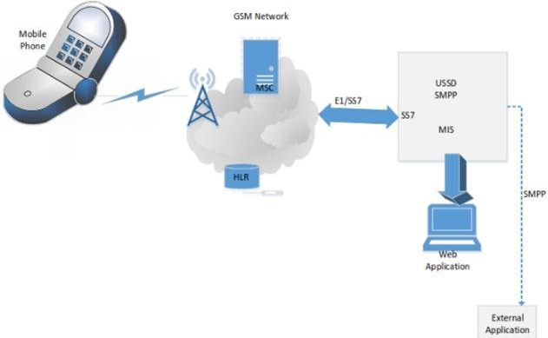**Interface de gestion :** Elle permet aux administrateurs de configurer la plateforme, de gérer les utilisateurs et de surveiller les transactions.

Figure 1 : Architecture-of-USSD-Implementation (Shibwabo, n.d.)

#### La Sécurité dans la plateforme de paiement mobile basé sur USSD

La sécurité d'une plateforme de paiement mobile USSD repose sur les mécanismes robustes du réseau GSM. Avant toute transaction, l'utilisateur doit s'inscrire auprès du fournisseur de services et se voir attribuer un compte sécurisé. Chaque opération est protégée par un système d'authentification à double facteur : un code PIN généralement utilisé pour se connecter au système et un mot de passe spécifique pour valider chaque transaction, qu'il s'agisse d'un paiement, d'un envoi ou d'un retrait d’argent (staff, 2014).

Souvent pour renforcer la sécurité des transactions, on utilise la cryptographie. Voici un aperçu des deux principaux types de cryptographie utilisés : Cryptographie symétrique et asymétrique. La cryptographie symétrique, également connu sous le nom de cryptographie à clé secrète, est une méthode de cryptage qui utilise une clé unique partagée pour à la fois pour chiffrer et déchiffrer des informations. Cette clé joue le rôle de mot de passe secret, permettant à l'émetteur et au destinataire de communiquer de manière sécurisée. Avec comme avantage la rapidité et l’efficacité pour chiffrer de grandes quantités de données. Et son inconvénient, La sécurité repose sur la confidentialité d’une clé unique (si la clé est compromise, toutes les données sont vulnérables) (Bts, 2023).

La cryptographie asymétrique, également connu sous le nom de chiffrement à clé publique, est une méthode de cryptage qui utilise deux clés distinctes et mathématiquement liées : une clé publique pour chiffrer les données et une clé privée pour les déchiffrer. Son avantage, est qu’il offre une meilleure sécurité car même si la clé publique est connue, seul le détenteur de la clé privée peut déchiffrer les données. Son inconvénient, il est très lent et il nécessite plus de ressources pour effectuer de calcule (Wikipédia, n.d.).

Ces deux types de cryptographie sont complémentaires et souvent utilisés ensemble pour assurer la sécurité et l’efficacité des transactions dans le mobile money. Voici quelques-uns de protocoles de cryptographie les plus courants :

1. SSL/TLS (Secure Sockets Layer/Transport Layer Security) : Principalement utilisé pour sécuriser les communications entre les serveurs et les clients. Il assure que les données échangées sont chiffrées et protégées contre les interceptions (gsma, Transferts monétaires :Guide pratique pour les prestataires d’argent mobile, 2019).
2. AES (Advanced Encryption Standard): Utilisé pour le chiffrement symétrique des données. AES est rapide et efficace pour chiffrer de grandes quantités de données (Banque, 2023).
3. RSA (Rivest-Shamir-Adleman) : Utilisé pour le chiffrement asymétrique, notamment pour l’échange de clés et l’authentification. Il Permet un échange sécurisé des clés symétriques et assure que seules les parties autorisées peuvent accéder aux données (ibm, 2024).
4. ECC (Elliptic Curve Cryptography) : Utilisé pour le chiffrement asymétrique, offrant une sécurité équivalente à RSA mais avec des clés plus courtes. Plus efficace en termes de calcul et de consommation d’énergie (ibm, 2024).
5. HMAC (Hash-based Message Authentication Code) : Utilisé pour vérifier l’intégrité et l’authenticité des messages (ibm, 2024).

#### Les avantages de l’USSD

Le système utilisant l’USSD, offrent plusieurs avantages :

L'un des principaux avantages de l'USSD (Unstructured Supplementary Service Data) est son accessibilité. Cette technologie fonctionne sans nécessiter de connexion Internet, ce qui la rend compatible avec tous les types de téléphones mobiles. De plus, elle est disponible dans toutes les zones où les réseaux GSM sont présents, offrant ainsi une large couverture.

Un autre atout de l'USSD est sa simplicité d'utilisation. Les utilisateurs n'ont pas besoin de télécharger d'application spécifique pour y accéder. Son interface intuitive permet une navigation aisée, ce qui facilite son adoption par un large public, même par ceux qui ne sont pas très familiers avec les nouvelles technologies.

L'USSD se distingue également par sa capacité de personnalisation. Les entreprises peuvent adapter les menus et les services proposés en fonction de leurs besoins spécifiques. Cette flexibilité permet de créer des expériences utilisateur sur mesure, renforçant ainsi l'engagement des clients.

Enfin, la performance de l'USSD est un aspect déterminant de son succès. Les temps de réponse sont rapides, garantissant une interaction fluide et efficace entre l'utilisateur et le service. Cela contribue à une expérience utilisateur positive, essentielle pour fidéliser une clientèle de plus en plus exigeante.

### I.1.1.3 APERÇU SUR LES API DE MOBILE MONEY

**Par définition, une API, ou Interface de Programmation d'Application,** est un peu comme un protocole de communication entre différents logiciels ou services. C'est un ensemble de règles et de spécifications qui permet à deux applications de "communiquer" entre elles et d'échanger des données. Les API jouent un rôle crucial dans l’écosystème du mobile money, facilitant l’intégration entre différents services et plateformes. Voici quelques-unes des API couramment utilisées dans le domaine du mobile money :

1. **GSMA Mobile Money API :** c’est une initiative développée par l’industrie du mobile money en collaboration avec la GSMA. Elle fournit une spécification API harmonisée pour les cas d’utilisation courants du mobile money. Il Permet plusieurs payements, des paiements marchands, des paiements récurrents, des transferts internationaux, des paiements de factures, et des services d’agents (comme les dépôts et retraits d’argent) (GSMA, 2024)

2. **RESTful APIs** : il utilise les principes architecturaux REST (Representational State Transfer) pour permettre des interactions simples et efficaces entre les systèmes. Il est couramment utilisé pour les transactions de mobile money, y compris les transferts P2P (peer-to-peer), et les paiements de factures (GSMA, 2024).

3. **JSON (JavaScript Object Notation) :** c’est un Format de données léger utilisé pour les requêtes et réponses API. Il facilite l’échange de données entre les applications de mobile money et les serveurs backend (GSMA, 2024).

4**. OAuth 2.0 :** c’est un protocole d’autorisation utilisé pour sécuriser les API. Il assure que seules les applications autorisées peuvent accéder aux services de mobile money, renforçant ainsi la sécurité1 (GSMA, 2024).

**5. SOAP (Simple Object Access Protocol) :** ce protocole est basé sur XML pour l’échange de données structurées. Il est utilisé dans certains systèmes de mobile money pour des intégrations plus complexes nécessitant des transactions sécurisées et fiables (GSMA, 2024).

**6. SDKs (Software Development Kits)**: comme son nom l’indique c’est un kit de développement logiciel fournis pour faciliter l’intégration des API de mobile money dans différentes plateformes et langages de programmation. Disponibles pour des langages comme PHP, Node.js, et Java, permettant aux développeurs de créer des solutions de mobile money plus rapidement (GSMA, 2024).

## I.1.2 FONCTIONNEMENT D’UNE STATION-SERVIVCE (Fiches-auto, 2014)

### A. Généralités

Pour bien comprendre la gestion du carburant au niveau de station-service, il est important d’avoir un aperçu sur le cycle que parcourt ce dernier de l’extraction de la matière brute au produit finit utilisable dans de véhicules. Avant d’expliquer en fond cette chaine logique que suit le carburant, voici l’image illustrative ci-dessous (Fiches-auto, 2014) :

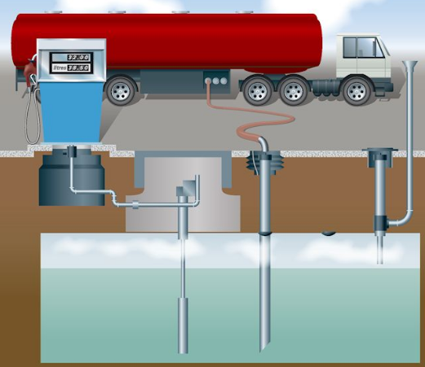

Figure 2:fonctionnement d'une station-service (Fiches-auto, 2014)

Tout commence par l’exploitation pétrolière à la recherche du pétrole brut.[5] Une fois trouvé on utilise des forages qui peuvent atteindre plusieurs kilomètres de profondeur. Apres l’extraction, le pétrole brut est transporté par des pipelines vers les raffineries. Ces pipelines peuvent s'étendre sur de très grande distance pour atteindre le lieu prévu pour le raffinage, parfois lorsque la distance est plus long et qu’il faut traversé des océans on peut utiliser des navires citernes spécialement conçus pour le transport du pétrole brut à la place de pipelines. Dans les raffineries, le pétrole brut subit un processus complexe de raffinage. Il est chauffé à de très haute température, ce qui permet de séparer les différentes molécules qui le composent. Parmi les produits obtenus lors du raffinage, on retrouve l'essence, le kérosène, le diesel et bien d'autres produits pétroliers (Corporation, 2023). Pour faire la distribution de ce produit finit dans nos stations-service on utilise des Camions citernes comme illustré sur l’image ci-haut (figure 2).

#### A.1 La cuve

La cuve est un réservoir souterrain de la station-service, généralement en acier[6], qui stocke de grandes quantités de carburant (essence, diesel, etc.) avant qu'il ne soit distribué aux véhicules des clients. La bonne gestion du carburant dans la cuve est d’une importance capitale ; Car la mauvaise gestion présente de nombreux risques, tant pour les employés que pour les clients et l'environnement.

#### A.2 La pompe volumétrique

La pompe volumétrique est élément indispensable du circuit de carburant, comme son nom l'indique elle aspire le carburant dans la cuve pour le renvoyer au réservoir du véhicule. Elle fonctionne sans interruption mais elle se déclenchant uniquement lorsque l’utilisateur sollicite du carburant. Ce type de pompe fonctionne en **capturant un volume fixe de fluide** et en le déplaçant vers une sortie. Contrairement aux pompes centrifuges qui utilisent la force centrifuge pour propulser le fluide, les pompes volumétriques utilisent un **principe de déplacement positif** (StudySmarter, 2024)**.**

#### A.3 Le bypass ou clapet anti retour

Il stoppe l'aspiration du carburant dans la cuve. C'est le clapet qui intervient même dans le fonctionnement de la pompe pour assure ça continuité.

#### A.4 La pompe à vide

La pompe à vide ou système de récupération des vapeurs. Elle est obligatoire pour les carburants « sans plomb »[7], aspire les vapeurs au niveau du pistolet et les renvoie dans la cuve, ce dans le cadre de la lutte contre la pollution.

#### A.5 le pistolet

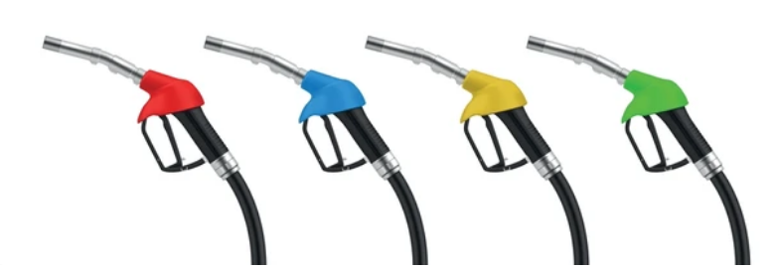Le pistolet est relié à la pompe par un tuyau, il nous permet de déverser le liquide dans votre réservoir. C'est sur ce pistolet que se trouve le « système Venturi » qui empêche le débordement lorsque notre réservoir est plein. Il est doté d'une arrivée d'air, ce dispositif bloque en effet la distribution lorsque le niveau de carburant recouvre celle-ci.

Figure 3: pistolets (Shutterstock, 2024)

### SYSTEME CALCULATEUR D’UNE STATION-SERVICE

Le système calculateur d'une station-service est un ensemble complexe de composants électroniques et logiciels qui gèrent de nombreuses fonctions, de la mesure du volume de carburant distribué au calcul du montant total à payer.

#### B.1 Les composants clés :

1. **Le volucompteur :** C’est le cœur du système. Il mesure avec précision le volume de carburant délivré à chaque client. Il est généralement équipé d'un moteur électrique qui entraîne une turbine immergée dans le flux de carburant. La vitesse de rotation de la turbine est proportionnelle au débit de carburant.
2. **Le capteur de température :** Il mesure la température du carburant, car le volume d'un liquide varie en fonction de sa température. Cette donnée est essentielle pour calculer le volume exact de carburant délivré, puisque les volumes indiqués sur les pompes sont généralement calculés à une température de référence.
3. **Le calculateur :** c’est comme un ordinateur, il reçoit les données du volucompteur, du capteur de température et d'autres capteurs (par exemple, pour détecter la présence d'un pistolet). Il effectue les calculs nécessaires pour déterminer le volume exact de carburant délivré, applique le prix par litre et affiche le montant total à payer sur l'écran de la pompe.
4. **Les afficheurs :** Ils présentent les informations au client : le volume de carburant, le prix par litre et le montant total à payer.
5. **Le clavier :** Il permet à l'opérateur de la station-service de programmer les prix, de gérer les différents types de carburant et d'effectuer d'autres opérations de maintenance.

#### B.2 Le processus de calcul :

Le volucompteur mesure la quantité de carburant délivrée et envoie cette information au calculateur. Ce dernier effectue une correction du volume mesuré en fonction de la température du carburant afin d'obtenir le volume réel à la température de référence. Ensuite, le calculateur multiplie le volume corrigé par le prix par litre du carburant sélectionné. Enfin, le montant total à payer est affiché sur l'écran. **En résumé,** le système de calculateur d'une station-service est un outil sophistiqué qui garantit la précision des mesures, facilité l’utilisation pour les clients et les opérateurs de la station-service.

Dans cette première partie de ce chapitre, on a parlé en détail des mécanismes du paiement mobile dans le contexte des stations-service. Nous avons vu comment les transactions sont initiées, traitées et sécurisées via le mobile money grâce au protocole USSD qui est indispensable dans les transactions de mobile money. Après on a expliqué comment la station-service fonctionner dans sa globalité de l’extraction de la matière brute jusqu'à la distribution du produit finit dans le réservoir du véhicule de client, en passant par un système de gestion et de contrôle. Dans la partie qui suit on verra quelques travaux qui ont été déjà réaliser dans le même angle d’idée que le nôtre.

## I.2 REVUE DE LA LITTÉRATURE [EMPIRIQUE]

Comme mentionné en introduction de ce chapitre, cette section de la revue de la littérature met en avant les recherches antérieures réalisées par nos prédécesseurs dans le même domaine que le nôtre. Nous mettrons également en évidence les éléments d'originalité qui distinguent notre travail de ceux qui l'ont précédé :

1. **" Mobile Money for Africa: Opportunities and Challenges "**

Cet article aborde les diverses opportunités et défis liés à l'essor des services de paiement mobile en Afrique. Il examine comment la technologie mobile a transformé le moyen de paiement sur le continent africain, offrant un accès accru aux services financiers pour des millions de personnes non bancarisées. L'article met en évidence les avantages, tels que la facilitation des transactions, l'amélioration du système financière et le soutien aux petites entreprises.

Cependant, il souligne également les défis auxquels ce secteur est confronté, tels que les préoccupations en matière de sécurité, la réglementation, l'infrastructure variable et la nécessité d'éduquer les utilisateurs sur ces services. En somme, l'article présente une analyse équilibrée des impacts du mobile money en Afrique, en mettant en avant à la fois son potentiel transformateur et les obstacles qui doivent être surmontés pour réaliser pleinement ses bénéfices (gsma, Opportunities and challenges for mobile money in the Middle East and North Africa, 2015) .

Dans cet article on parle des avantages et désavantages de mobile money dans le continent d’Afrique en générale. Cela nous a permis d’avoir une idée sur l’impact de notre système dans le milieu local en choisissant le mobile money comme moyen de paiement.

1. **"Étude comparative des plateformes de paiement** **mobile "** (Italis, 2018)

Dans son mémoire de maîtrise, OLSON ITALIS se fixe trois objectifs principaux : identifier les principales plateformes de paiement mobile, les évaluer en fonction de critères tels que la sécurité, le coût, la facilité d'utilisation et l'acceptabilité technique, et définir les exigences d'une nouvelle architecture pour une plateforme de paiement mobile qui soit sécurisée, et peu coûteuse tant en matière de mise en œuvre que d'exploitation. Son analyse approfondie des plateformes de paiement mobile les plus courantes, développées avec diverses technologies (SMS, USSD, QR Code, NFC, WAP, Blockchain), grâce à cette étude, notre choix a été orienté vers le paiement mobile avec la plateforme USSD, qui s'avère la mieux adaptée à notre système que nous voulons mettre en place vu qu’il est utilisé par plusieurs opérateurs mobiles dans notre pays.

1. “ **Proposition d’une technique de paiement de factures basée sur le SMS** ”

Éric YACOUBOU YADON, dans son travail de mémoire (E.Y.Yadon, 2010), il aborde l'utilisation des codes Unstructured Supplementary Service Data (USSD) dans le cadre des transactions financières mobiles. Il a été préoccupé par la contrainte majeure à laquelle se heurte les détenteurs de compteur d’eau et d’électricité dans son pays le Cameroun. Il définit d'abord ce que sont les codes USSD et explique comment ils permettent aux utilisateurs d'effectuer diverses opérations, telles que l'envoi d'argent et le paiement de factures, de manière rapide et accessible, même sans connexion Internet. Son système était essentiellement composé d’un serveur sur lequel est installé un système d’exploitation UBUNTU et le logiciel KANNEL permettant de gérer l'envoi des messages, la réception des messages ou des requêtes et l'envoi d'une réponse après traitement d'une requête. Un modem GSM sert d'interface entre le réseau mobile et le serveur d'application et permet à la fois de transmettre les données et les SMS. Le réseau GSM permet l'envoi et la réception des messages courts et à partir du SMSC de l'opérateur, la comparaison entre le crédit de communication du client et le montant de sa facture est faite ; si le crédit est supérieur au montant de la facture, le crédit correspondant au montant est retranché sur le crédit du client. Son système présentait une faille de sécurité vue que l’envoie d’un sms ne demande aucun mot de passe. Ce qui signifie que l’opération de paiement n’est pas sécurisée.

Le travail de mémoire d'Éric YACOUBOU YADON nous offre un aperçu intéressant de l'utilisation des codes USSD pour les transactions financières mobiles, notamment dans le contexte spécifique du Cameroun et dans le domaine du paiement de compteur d’eau et d’électricité. Tandis que nous nous sommes dans le domaine pétrolier.

1. “ **Satisfaction des usagers des services bancaires mobiles de la ville de Bukavu** ” (KABWINDI, 2019)

Dans son travail de mémoire de Licence en pédagogie appliquée, Giovanni AKONKWA KABWINDI aborde le mobile banking en République Démocratique du Congo. Selon ses recherches, la Banque Centrale du Congo (BCC) avait émis une instruction relative à l'émission de monnaie électronique et aux établissements de monnaie électronique (EME), qui font partie de la catégorie des sociétés financières. Le capital minimum de ces établissements a été fixé à 2,5 millions d'USD en contrevaleur dans la monnaie locale. À cette époque, quatre EME étaient agréés : Orange Money, Airtel Money, M-Pesa et Afrimobile Money, tous étant des filiales d'opérateurs de télécommunications agréés dans le pays (KABWINDI, 2019).

Kabwindi, détaille également l’impact sur les abonnés de chaque opérateur. Airtel Congo, avec plus de 8 millions d'abonnés, a été le premier à lancer son service « Airtel Money » sur le marché en 2012. Tigo, qui comptait 6,8 millions d'abonnés, a suivi avec son service Tigo Cash lanças la même année. Le leader de la téléphonie cellulaire en RDC, Vodacom, avec plus de 11 millions d'abonnés, avait lancé « M-Pesa » en novembre de la même année. Orange RDC, avec 5,7 millions d'abonnés, avait introduit « Orange Money » en 2015 et avait absorbé Tigo. Africell, qui comptait alors 3,5 millions d'abonnés, était en retard mais avait lancé « Afrimobile Money » à Kinshasa fin mars 2016.

En fin, Kabwindi dans ces recherches affirme qu’en 2019, on estimait à 2 millions le nombre d'utilisateurs actifs des services financiers à partir du téléphone en RDC, sur un total de 35 millions d'abonnés à la téléphonie cellulaire (KABWINDI, 2019). Selon lui, il est nécessaire de moderniser la réglementation des télécoms, et plus largement celle des technologies de l'information et de la communication, pour intégrer des éléments tels que la preuve électronique et les éléments nécessaires au commerce électronique.

Les résultats de l’étude d’AKONKWA KABWINDI nous ont conduits à cibler certains opérateurs de téléphonie mobile comme partenaires potentiels pour le déploiement de notre système pour la partie de payement. Cependant, la majorité de ces opérateurs, bien qu'étant populaires, n'ont pas souhaité nous accorder l'accès à leurs API pour faire des expérimentations.

1. **La gestion de mouvement des abonnées au sein d'une station-service cas de la station koweit service** (WAKITIKIRA, 2012)

Pour Wakitira, dans son travail, il a été motivé du fait qu’avec la mondialisation, l'outil informatique est devenu incontournable et qu’il se déploie à travers ses application dans diverses domaines d’informatique de gestion, médicale, bancaire, scientifique, etc. il a voulu doter une station-service de sa ville des voies et moyens pouvant lui permettre de rendre souple le traitement des informations et les opérations relatives aux inscriptions et paiements des abonnes.

En se référant de deux autres travaux de recherches dont l’un parlait sur la gestion d'un système informatisé de vente de carburant et l’autre du suivi automatisé de la gestion des clients dans une station-service. Il est arrivé à maitre à place un système de gestion de mouvement des abonnées au sein d'une station-service.

Ce travail est concentré sur la gestion de mouvement de clients au sein d’une station-service, grâce à ce système nous avons eu une idée sur comment mettre à place un système de gestion informatisé, qui est une partie inclut dans notre travail. Vu que nous aurons a gérer les différents transactions et a plus gérer le système de payement et de distribution de carburant.

1. **ETUDE ET REALISATION D’UN SYSTEME DE SURVEILLANCE ELECTRONIQUE DES RESERVOIRS D’UNE STATION SERVICE AVEC UNE CARTE ARDUINO CONNECTEE A UN RESEAU WIFI** (COULIBALY, 2021)

Dans son travail de Maitrise Mamadou COULIBALY, cherche à surveille électroniquement les réservoirs d’une station-service avec un microcontrôleur connecte à un réseau wifi. Pour y arriver il a utilisé plusieurs outils parmi lesquels un ensemble de capteurs : un capteur de température, de pression et capteur de distance hypersonique, utilisés pour l’acquisition des données. Une carte arduino dont le rôle est le traitement de données issues des différents capteurs, d’un module Wifi permettant d’envoyer les mesures provenant de la carte Arduino vers le site web pour être enregistrées et affichées sous forme de graphes sur ordinateur. En somme la conception de son système était subdivisée a de deux grandes parties qui sont : la réception des mesures avec les différents capteurs connectés à la carte Arduino et leur transmission à distance vers l’ordinateur distant par Wifi à travers le Web.

L’étude de Mamadou COULIBALY sur la réalisation d’un système de surveillance électronique des réservoirs d’une station-service avec une carte ardin connectée à un réseau wifi’, c’est une partie de notre travail car à part la surveillance du réservoir, nous allons ajouter le système de payement et de distribution automatique.

En conclusion de cette partie qui traite de la revue de la littérature ; quelques travaux que nous avons lus, nous ont permis non seulement de mettre en évidence les points de divergence qui résultent entre ces derniers et le nôtre, mais également, d’enrichir notre domaine d’étude. Parmi les travaux que nous avons lus certains parles de la possibilité de la mise a ouvre d’un système de paiement bases sur des transactions mobile tandis que d’autre nous montre la faisabilité de la gestion informatisée d’une station-service de la cuve au service de vente. Notre travail de recherche fait sa démarcation du point où nous sommes entre de mettre à place un système qui relie les deux extrémités le système de paiement électronique oriente dans le domaine pétrolier.

## I.3. SPÉCIFICATION D’EXIGENCES LOGICIELLES

### I.3.1. DESCRIPTION GLOBALE

#### 1. Perspective du logiciel

Notre système se distingue par sa simplicité et son efficacité. Le client pourra remplir un formulaire via son téléphone grâce à la technologie USSD, qui facilitera son interaction avec la station-service.

Une fois le formulaire complété et validé, un message de notification contenant un code de sécurité de 8 caractères alphanumériques sera envoyé au client. Ce dernier correspondra au nombre de litre de carburant acheté.

Le client pourra ensuite entrer ce code dans notre prototype de station-service à l'aide d'un clavier, d’où chaque action sur le clavier sera affichée sur un écran, garantissant ainsi une transparence totale du processus.

#### 2. Fonctionnalités du produit

Le système comprend deux grands niveaux, le premier niveau permet au client de remplir un formulaire via le protocole USSD, pour entrer ses informations en utilisant son téléphone, dans le but de faire le paiement du carburant. Une fois la vérification des informations est effectuée avec succès, le système envoi un code sécurise au client. Le deuxième niveau c’est à la station-service, le client va saisir ce code sur un clavier connecté à un afficheur. Des indicateurs visuels et sonores (comme des LED et une alarme), signaleront la validation ou l'échec de l'opération. Une fois l’opération passera avec succès, la pompe sera activée pour permettre une ouverture automatique du carburant.

#### 3. Caractéristiques des utilisateurs

Pour notre système il n’y’a pas beaucoup d’exigence pour utilisateur, il doit se munir d’un téléphone mobile accessible par le système GSM pour permettre la connexion au réseau, Et savoir bien utiliser son téléphone pour interagir avec une session USSD et en fin être capable de saisir un code via le clavier se trouvant au niveau de stations-service.

#### 4. Dépendances et suppositions

Le bon fonctionnement du système dépend principalement de la qualité du réseau GSM/USSD. En d'autres termes, si le réseau GSM ne permet pas d'établir des sessions USSD, aucune transaction de paiement ne pourra être réalisée. Mais aussi la disponibilité du carburant au niveau de station-service.

### I.3.2. PERFORMANCE

Compte tenu du nombre d'opérations pouvant être effectuées simultanément dans une unité de temps, le serveur devra être plus efficace, autrement dit capable de répondre sans failles au flux de requêtes pouvant être reçu par celui-ci et faire la mise à jour automatique après chaque transaction. Au niveau de station-service, les processus de livraison doivent être sophistiqués, une fois le code saisi par le client est validé, le pompe doit de déclencher automatiquement.

#### Fiabilité

Comme l’achat de carburant se fait à n’importe quelle heure, c’est pour cette raison que le système devra être disponible à tout moment, 24h/24 et tous les jours, avec le moins de défaillances possible, pour ne pas perturber les opérations de paiement et des ravitaillements de carburant au niveau de station-service. Les transactions doivent être traitées avec précision, sans erreurs dans les montants lors de calcules. Cela nécessite des systèmes de comptabilité et de gestion des transactions fiables.

#### Sécurité

Le système doit garantir la sécurité des transactions, protéger les données des utilisateurs et prévenir les fraudes. Cela inclut l’utilisation de technologies de cryptographie et de protocoles de sécurité robustes. Au niveau de station-service en cas d’introduction d’un code invalide le système d’alerte s’active.

#### Portabilité

Le système doit être accessible depuis une variété de smartphones grâce à l’USSD, ne nécessitant ainsi pas d'application spécifique. Le système de distribution au niveau de station-service doit également être bien conçu pour faciliter le processus d’achat.

En faisant une brève récapitulation de tout ce qui est dit dans ce premier chapitre. Ce chapitre a été subdivisé en trois grandes parties : la première porte sur la définition des concepts de base qui permettent d’enrichir la compréhension du domaine de recherche, la seconde est consacrée à la présentation de certains travaux déjà réalisés dans le même domaine de recherche que le nôtre. Cette partie nous a permis de tracer l’originalité de notre travail par rapport à ceux qui sont déjà traités. En chutant, la dernière partie s’est attelée aux comportements fonctionnels et non fonctionnels de notre système.

# CHAPITRE II. METHODOLOGIE ET CONCEPTION DU système

Une recherche scientifique de qualité repose sur l'application de méthodes et de techniques rigoureuses. Dans ce cadre, le deuxième chapitre de ce travail sera consacré à l'identification et à l'explication de certaines de ces méthodes et techniques, qui nous aideront à mettre en place notre système de manière efficace. Par la suite, nous aborderons la conception du système en nous basant sur des normes de modélisation, afin de préciser les modalités d'implémentation et de fonctionnement du système.

## II.1. MÉTHODOLOGIES, TECHNIQUES

Cette section expose l'ensemble des règles qui guideront et faciliteront la compréhension de problèmes que notre système vise à résoudre, ainsi que son fonctionnement. Cela sera également utile pour la réalisation concrète de notre système.

### II.1.1. MÉTHODES

Selon le dictionnaire français Larousse : " une méthode est l’ensemble ordonné de manière logique de principes, de règles, d'étapes, qui constitue un moyen pour parvenir à un résultat » (larousse.fr, 2024). Dans notre cas, nous avons choisi de méthodes qui nous seront utiles dans la réalisation de notre système.

#### La modélisation

Pour comprendre le fonctionnement de notre système, on va utiliser la méthode de modélisation.

La modélisation consiste à créer une représentation simplifiée et abstraite d'un phénomène, d'un système ou d'un concept complexe en utilisant un modèle (wikipedia.org, 2024). Cette représentation, souvent sous forme mathématique, graphique ou conceptuelle, permet de mieux comprendre, analyser et prédire le comportement de ce que l'on étudie.

Il existe différents types de modèles qui peuvent être classés en plusieurs catégories selon leur nature et leur utilisation. Les modèles mathématiques utilisent des équations pour représenter les relations entre différentes variables, tandis que les modèles conceptuels illustrent des concepts et leurs interrelations à travers des diagrammes, tels que les diagrammes de classe ou UML. D'autre part, les modèles physiques reproduisent à petite échelle un système réel, comme des maquettes ou des prototypes. Enfin, les modèles informatiques simulent le comportement d'un système en utilisant un programme informatique.

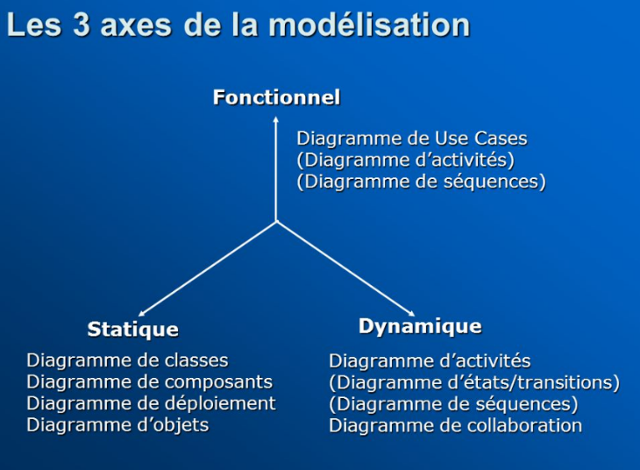Pour la construction de notre système, nous avons utilisé le langage de modélisation UML (Langage de modélisation unifié). Il offre une variété de diagrammes, chacun ayant un but spécifique, pour représenter des concepts tels que les classes, les objets, les interactions, les flux de travail et bien plus encore. Voici la structure illustrative de la conception de logiciel avec UML :

Figure 4: 3 axes de modélisation UML ( (slideplaye, 2024) )

#### Le Prototypage

Selon l’OCDE[8], un prototype est défini comme un modèle original qui possède les qualités techniques et toutes les caractéristiques de fonctionnement d’un nouveau produit (OCDE, 2024). Pour montrer pratiquement comment notre futur système devrait fonctionner et à quoi il devrait ressembler, cette méthode nous sera beaucoup utile dans la mise en place d’un exemplaire bien évidemment incomplet et non définitif de ce que pourra être le produit dans la pratique.

#### L’expérimentation

**L'expérimentation** est une méthode scientifique qui consiste à manipuler délibérément une ou plusieurs variables d'un phénomène afin d'observer les effets produits sur d'autres variables. Au cours de l’implémentation du système la méthode d’expérimentale nous permettra de tester et corriger les erreurs en fin d’améliore notre prototype.

### II.1.2. TECHNIQUES

**Une technique, dans son sens le plus large, désigne une méthode ou un ensemble de méthodes utilisées pour réaliser une tâche, atteindre un objectif ou résoudre un problème.**

**Dans le domaine scientifique, une technique** est une méthode systématique, basée sur des connaissances scientifiques, qui permet d'acquérir des informations, de développer des produits ou de résoudre des problèmes. En d'autres termes, c'est l'application pratique de la science (universalis.fr, 2024).

#### ****La technique d'interview****

La technique d'interview est une méthode de collecte de données qualitative qui consiste à poser des questions à un ou plusieurs individus afin d'obtenir des informations sur leurs opinions, leurs expériences, leurs connaissances ou leurs comportements (NYIRAHABIMANA, 2021). Cette technique nous a permis d’avoir les informations nécessaires auprès des agents des stations-service sur le fonctionnement de cette dernière.

#### La technique d'observation

**La technique d'observation** est une méthode de collecte de données qui consiste à observer systématiquement des phénomènes, des comportements ou des situations dans leur contexte naturel. C'est un peu comme regarder un film sans son, mais en essayant de comprendre ce qui se passe. Cette technique nous a permis de comprendre et voir les problèmes auxquels font face les clients qui veulent achet du carburant pendant et hors les horaires de services à la station-service (scribbr.fr, 2024).

#### La technique documentaire

**La technique documentaire** est un ensemble de méthodes et d'outils qui visent à collecter, organiser, analyser et diffuser de l'information. Dans cette technique le chercheur utilise les documents existant, Cela nous a permis de chercher et lire les travaux similaires au nôtre et enrichir notre recherche (scribbr.fr, 2024).

## II.2 CONCEPTION DU SYSTEME

Dans la précédente partie nous avons parlé de certaines techniques et méthodes utilisées dans ce travail. Dans cette présente nous allons plus développer la modélisation ou la conception du système dans le but de résoudre le problème énoncé ci-haut dans l’introduction du travail.

Sachant que la **conception d’un système** est un processus créatif et méthodique qui vise à définir la structure, le fonctionnement et les interactions d'un ensemble d'éléments interconnectés pour atteindre un objectif spécifique. Ce processus est au cœur de la création de nombreux produits et services, de l'électronique grand public aux systèmes d'information complexes.

Comme nous l’avons susmentionné, dans cette partie nous allons utiliser UML comme langage de modélisation pour nous aider à produire les diagrammes sur base desquels sera basé le système. Sur ce nous allons utiliser les diagrammes UML qui vont nous être utiles et adaptés à notre contexte en se basant sur les normes de ce langage.

Signalons que notre travail comprend deux parties dont la partie matérielle et la partie logicielle, ainsi sa modélisation concerne toutes les deux parties.

### II.2.1 VUE FONCTIONNELLE

La vue fonctionnelle sert à présenter l’architecture fonctionnelle du système d’information en termes de fonctionnalités ; elle est destinée aux professionnels des métiers et aux professionnels de l’informatique.

#### ***DIAGRAMME DES CAS D’UTILISATION***

Un diagramme des cas d'utilisation est un outil visuel essentiel en génie logiciel, servant à représenter les interactions entre les utilisateurs, appelés acteurs, et un système. Cet outil permet d'identifier les fonctionnalités du système du point de vue de l'utilisateur, de définir les besoins et les objectifs que les utilisateurs souhaitent atteindre, ainsi que de délimiter la portée du système en illustrant clairement ce qui est inclus et ce qui ne l'est pas. Pour le diagramme des cas d’utilisation, on distingue trois différents concepts principaux :

* **Un acteur :** c’est un utilisateur qui joue le rôle principal dans le système. Il peut être une personne externe, un dispositif matériel ou un autre système. Il est représenté par un petit bonhomme.
* **Un cas d’utilisation :** c’est une unité de l’ensemble du diagramme qui représente une fonctionnalité visible de l’extérieur. Il représente un service que peut rendre le système. Il est représenté par un ovale.
* 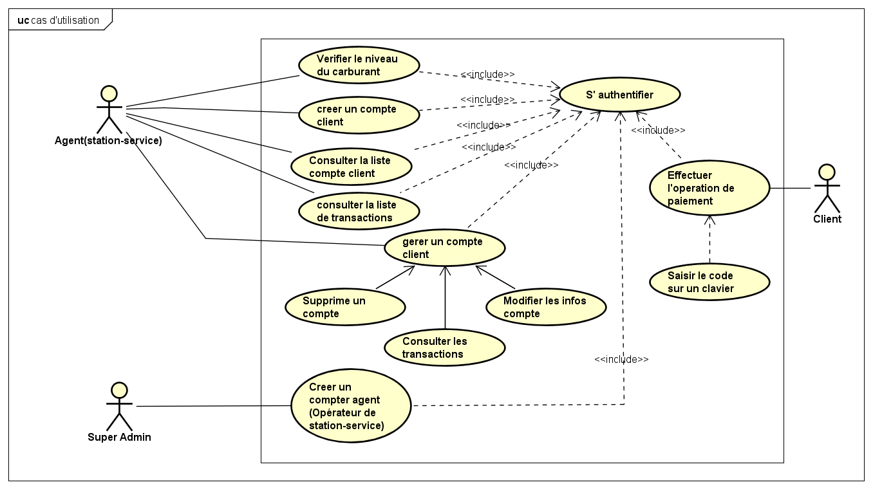**Ligne de communication :** Une ligne qui relie l'acteur au cas d'utilisation, montrant l'interaction entre les deux.

Figure 5: Diagramme de cas d'utilisation

### II.2.2. VUE DYNAMIQUE

La vue dynamique présente les aspects (d'un modèle), ayant un rapport avec la spécification et l'implémentation du comportement au cours du temps.

Une vue dynamique est décomposée en quatre diagrammes dont le diagramme d’activité, les diagrammes de séquence, les diagrammes de collaboration et les diagrammes de transition d'état. Pour notre cas, nous nous intéresserons aux deux premiers, en particulier le diagramme de séquence et d’activité :

#### LES DIAGRAMMES DE SÉQUENCE

Un diagramme de séquence est un type de diagramme UML qui permet de représenter graphiquement l'échange de messages entre différents objets au fil du temps.

Il fournit une vue dynamique et chronologique des interactions entre ces objets, ce qui en fait un outil précieux pour différentes finalités. Il aide à comprendre les processus en visualisant l'enchaînement des actions et les dépendances entre les éléments d'un système. Enfin, cet outil favorise une communication efficace, permettant d'expliquer le fonctionnement d'un système de manière claire et concise aux équipes techniques ainsi qu'aux parties prenantes non techniques. Les éléments clés d'un diagramme de séquence :

* **Les lignes de vie :** Représentent les objets qui participent à l'interaction. Elles sont généralement disposées verticalement.
* **Les messages :** Représentent les communications entre les objets. Ils sont représentés par des flèches et peuvent être synchrones (réponse immédiate) ou asynchrones (pas de réponse immédiate).
* **Les activations:** Indique les périodes pendant lesquelles un objet est actif, c'est-à-dire en train d'exécuter une opération

1. Diagramme de séquence du cas d’utilisation « s’authentifier ».

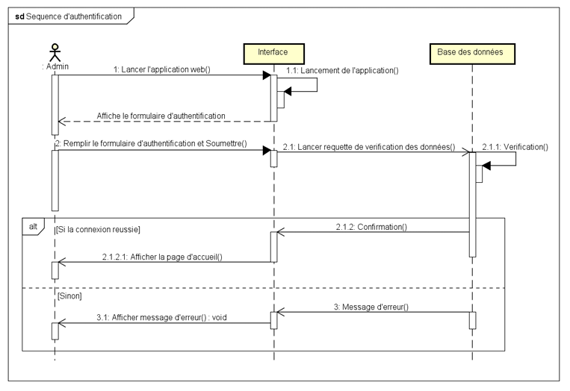

Figure 6: Diagramme de séquences ; pour s'authentifier

1. Diagramme de séquence du cas d’utilisation « Effectuer opération paiement »

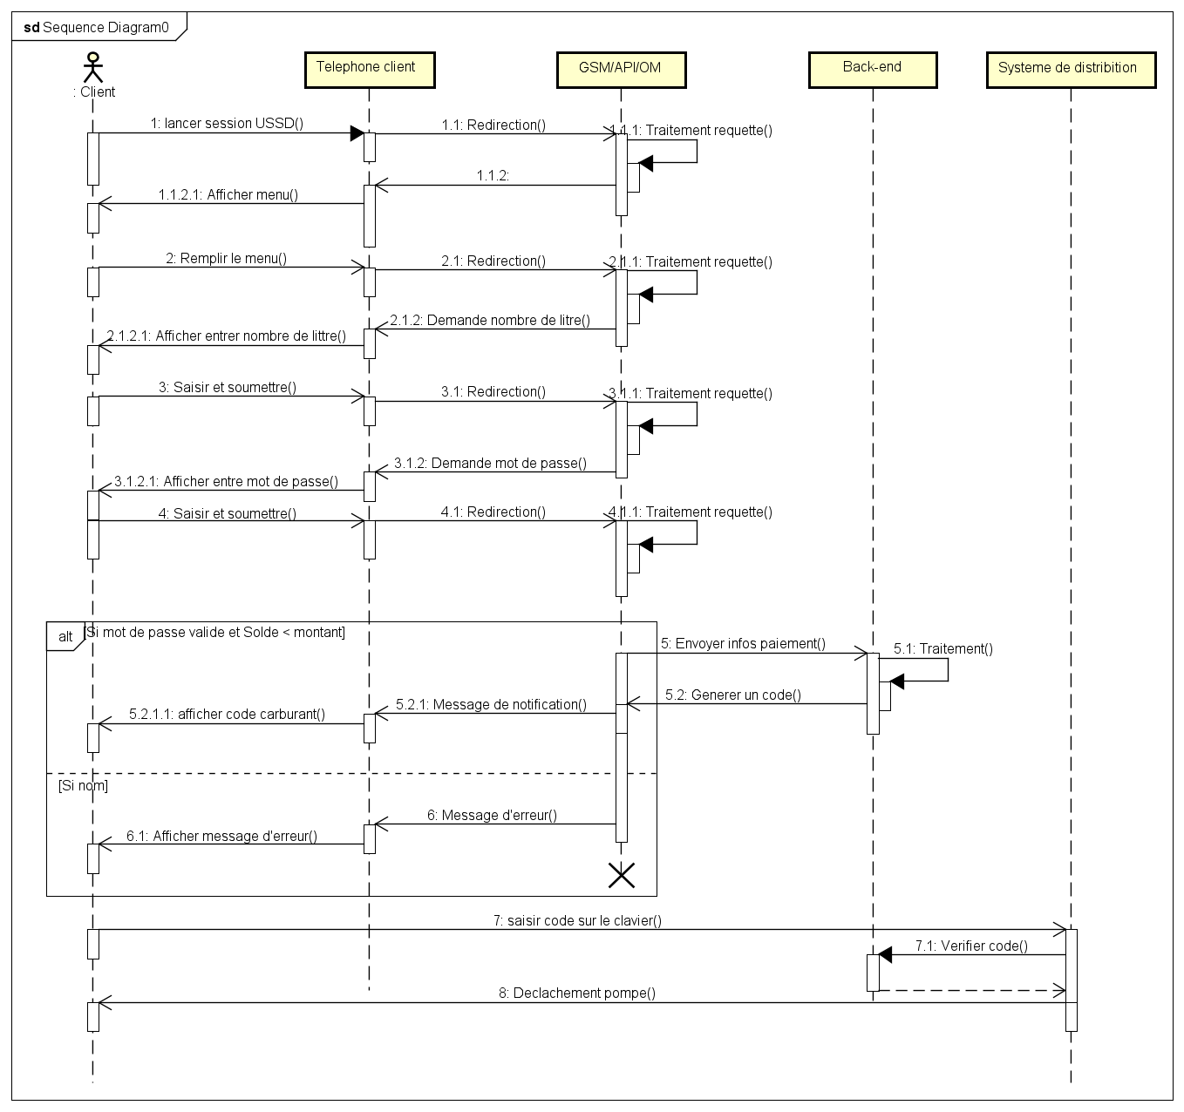

Figure 7 Diagramme de séquence pour faire un paiement

#### DIAGRAMMES D’ACTIVITÉS

Un **diagramme d'activité** est un outil graphique utilisé en modélisation UML pour représenter le déroulement d'un processus. Il permet de visualiser de manière détaillée les différentes étapes, les décisions à prendre et les flux de contrôle d'un système. Les éléments clés d'un diagramme d'activité sont :

* **Nœuds d’activité :** Représentent les actions à effectuer.
* **Flèches :** Indiquent le flux de contrôle d'une activité à l'autre.
* **Nœuds de décision :** Permettent de représenter des choix à effectuer.
* **Nœuds de fusion :** Permettent de regrouper plusieurs flux de contrôle.
* **Nœuds de fourche :** Permettent de créer des flux parallèles.
  + 1. Activité « S’authentifier »

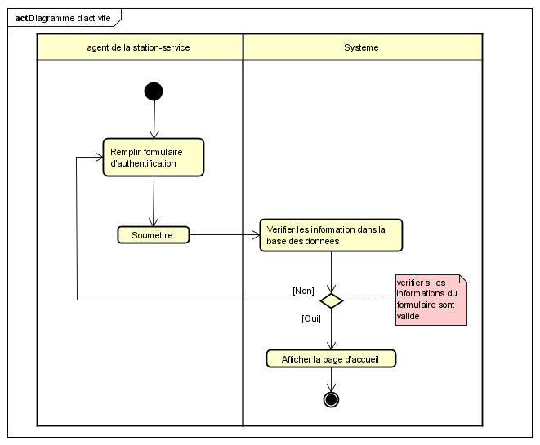

Figure 8 Diagramme d'activité (s'authentifie Agent)

* + 1. Activité « effectuer un paiement »

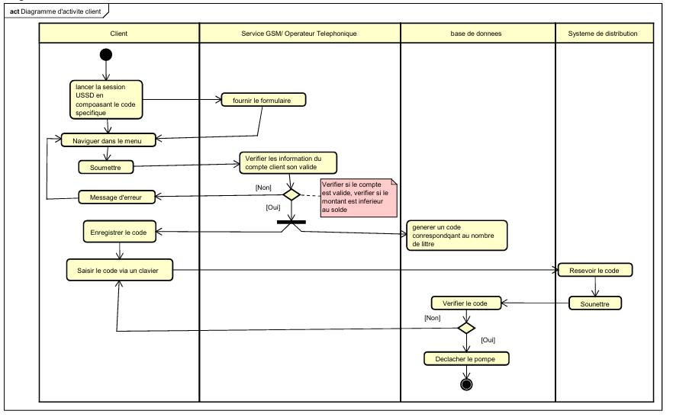

Figure 9 Diagramme d’activité ; effectuer un paiement

### II.2.3 VUE STATIQUE

Le terme vue statique s’applique à ces aspects d'un modèle donné ayant un rapport avec les types de choses qui existent dans le modèle, leur structure interne et les relations qui existent parmi ces choses (dico.developpez, 2024).

#### ***DIAGRAMME DE CLASSE***

Les diagrammes de classes sont l'un des types de diagrammes UML les plus utiles, car ils décrivent clairement la structure d’un système particulier en modélisant ses classes, ses attributs, ses opérations et les relations entre ses objets (lucidchart, 2024).

**Les éléments clés d'un diagramme de classe :**

* **Classe :** Représentée par un rectangle, elle définit un ensemble d'objets partageant les mêmes attributs et méthodes.
* **Attribut :** Une caractéristique d'une classe, par exemple le nom d'une personne, le prix d'un produit.
* **Méthode :** Une action qu'une classe peut effectuer, par exemple calculer une moyenne, enregistrer une donnée.
* 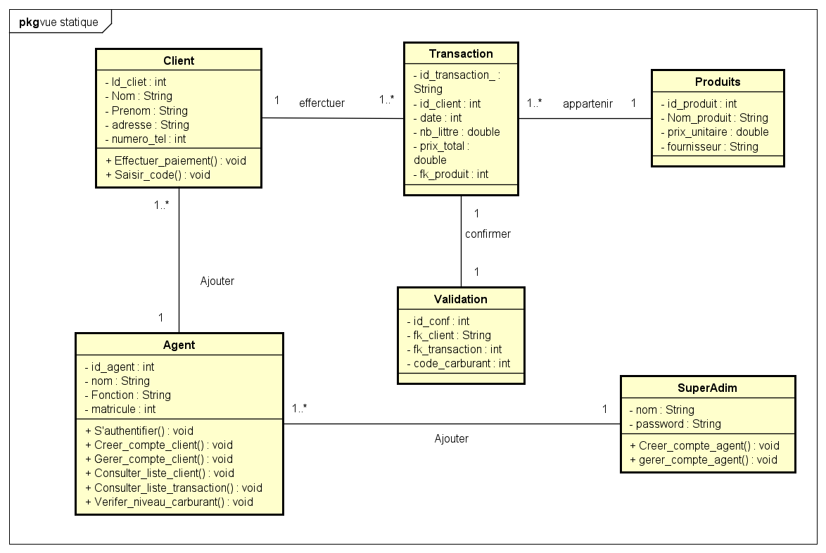**Relation :** Le lien entre deux classes. Les relations les plus courantes sont l'héritage (une classe en hérite d'une autre), l'association (une classe est liée à une autre) et l'agrégation (une classe est composée d'autres classes).

Figure 10: Diagramme de Classe

#### Commentaire :

La cardinalité est généralement représentée à l'extrémité d'une association sur un diagramme de classe. Voici quelques exemples courants :

* 1.. :* Une instance au minimum et plusieurs au maximum
* **0..1 :** Zéro ou une instance.
* **1..1 :** Exactement une instance.

#### DIAGRAMME DE DEPLOIEMENT

Un diagramme de déploiement est un type de diagramme utilisé dans le domaine de l'ingénierie logicielle et de la modélisation UML. Il représente la configuration physique des éléments d'un système, notamment les composants logiciels, les nœuds matériels et leur interconnexion (lucidchart, 2024).

Voici les éléments clés d'un diagramme de déploiement :

* **Nœuds** : Représentent les ressources matérielles (comme des serveurs, des ordinateurs ou des dispositifs) sur lesquelles les composants logiciels sont déployés.
* **Composants** : Ce sont des modules logiciels qui s'exécutent sur les nœuds.
* 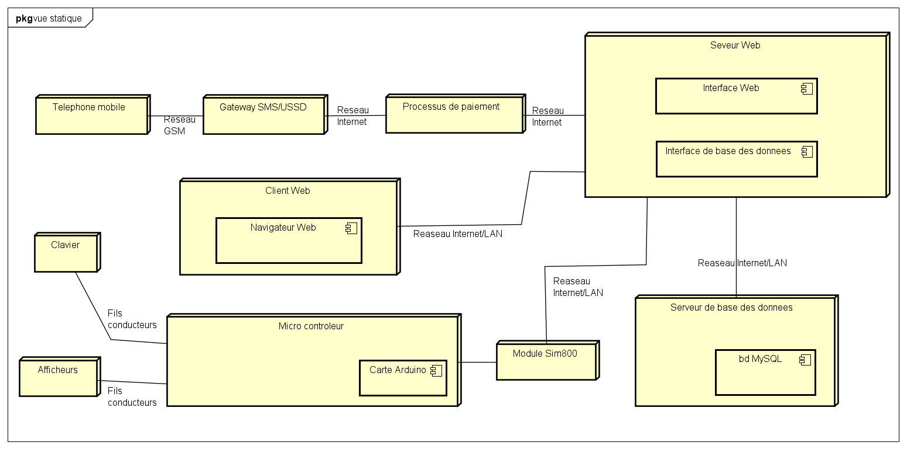**Associations** : Indiquent les connexions entre les nœuds, souvent représentant des réseaux ou des communications.

Figure 11: Diagramme de déploiement

### II.2.4 BASE DE DONNÉES

La création d'une base de données s'articule autour de deux étapes majeures, chacune ayant des objectifs spécifiques et des exigences distinctes :

* **L’étape conceptuelle** : Cette phase initiale repose sur la modélisation des tables de données, ce qui permet de structurer les informations de manière logique. Un travail préliminaire consistant à établir un diagramme de classes est crucial à ce stade. Ce diagramme illustre les différentes entités, leurs attributs et les relations qui les unissent, fournissant ainsi une vision claire et organisée de la structure des données envisagées.
* **L’étape de la mise en place physique** : Une fois le modèle conceptuel établi, nous passons à la phase d’implémentation concrète dans un Système de Gestion de Base de Données (SGBD). Cette étape est essentielle pour traduire le modèle théorique en une base opérationnelle. Dans notre projet, nous avons opté pour MySQL, un SGBD relationnel reconnu pour sa fiabilité et sa robustesse. MySQL nous permettra de gérer

#### 1. Modèle conceptuel des données.

Le modèle conceptuel des données (MCD) a pour but d'écrire et de formaliser les données qui seront exploitées par le système d'information. Il consiste à une représentation des données, facilement compréhensible, qui permet de décrire le système d'information à l'aide d'entités. Ce modèle est décrit dans la figure 10 du diagramme de classe.

#### 2. Modèle Relationnel

Pour construire la base de données, nous partirons du diagramme de classe au diagramme relationnel. Pour passer de diagrammes de classe en table, nous allons utiliser les notions de multiplicité pour faciliter l’association de différentes classes. On distingue trois grands types de cardinalité : notamment la relation de Un-à-un (1-1), Un-à-Plusieurs (1-N) et de Plusieurs-à-plusieurs (N-N).

Les normes à suivre pour transformer un diagramme de classe en modèle relationnel sont les suivantes :

1. Cas de la présence de la multiplicité (1..*) d’un côté de l’association :

* Chaque classe correspond en une table
* Chaque attribut de classe correspond en un champ de table
* L’identifiant de la classe qui est associée à la multiplicité devient la clé étrangère de l’autre classe

2. Cas de la présence de la multiplicité (*...*) de deux côtés de l’association :

* Chaque classe correspond en une table
* Chaque attribut de classe correspond en un champ de table
* L’association se transforme en une table. Cette table a comme champs l’identifiant de chacune des deux classes.

3. Cas de la présence d’une multiplicité (1..1) de deux côtés de l’association :

* Quand deux relations sont égales à un, les deux tables doivent être fusionnées.

Partant des principes de modélisation énoncés ci-haut, voici ci-dessous le modèle relationnel de notre base de données :

* Super_Admin [Id_SupAdmin, username, password]
* Agent de la station [Id_Agent, #Id_SupAdmin, Nom, fonction,matricule]
* Client [Id_Client, #Id_Agent, Nom, Prenom, Adresse, Numéro tel]
* Produit [Id_produit, Nom, Prix_unitaire,Fournisseur]
* Transaction [Id_transaction, #Id_Client, #Id_Produit, date, nb_littre, prix_total]
* Validation [Id_validation, #Id_client, #Id_transaction, Code, date]

**Conclusion**

Ce chapitre a exploré les méthodologies ainsi que la conception du système. Dans un premier temps, les méthodes et techniques à utiliser pour la réalisation de ce projet et de ce système ont été présentées. Ensuite, les différents diagrammes qui décrivent de manière abstraite le système ont été exposés. En effet, le langage de modélisation UML a été utilisé pour concevoir ces diagrammes. Parmi ceux-ci, on peut citer : le diagramme de cas d’utilisation, les diagrammes d’activité, les diagrammes de séquences, le diagramme de classes et, enfin, le diagramme de déploiement.

# CHAPITRE III. IMPLEMENTATION DU SYSTEME ET PRESENTATION DES RESUSLTAS

Le chapitre précédent a établi les fondements théoriques du système. Ce chapitre en poursuit la description en se focalisant sur la réalisation concrète. Il présente l'architecture globale du système, les choix technologiques et les outils mis en œuvre, les obstacles rencontrés au cours du développement et, enfin, les résultats de l'implémentation, confrontés aux hypothèses énoncées en introduction.

## III.1. ARCHITECTURE DU SYSTÈME

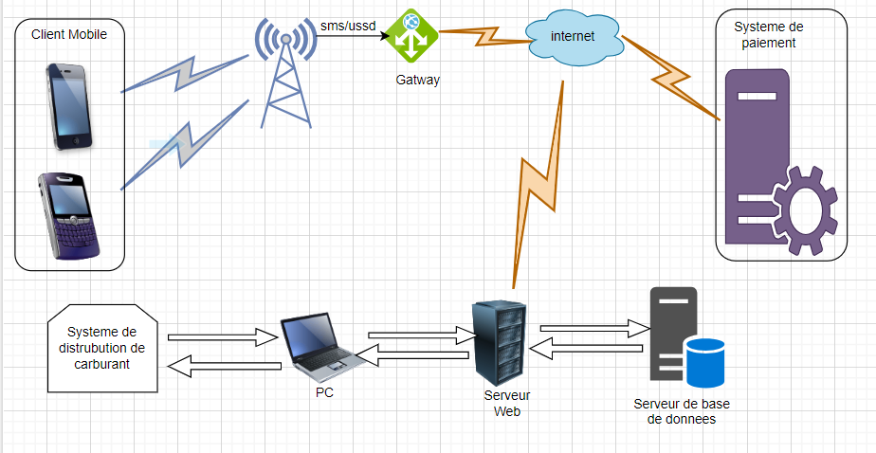L’architecture de notre système inclut l’architecture du réseau GSM vu que le système de paiement mobile dépend de celui-ci ; nous représenterons le système de distribution sous forme d’un bloque, car il est constitué de plusieurs composants :

## III.2 TECHNOLOGIES ET OUTILS UTILISÉS

Pour passer de la conception théorique à une réalisation pratique, nous avons sélectionné et utilisé un ensemble de technologies et d'outils spécifiques. Cette section présente les résultats obtenus grâce à cette implémentation.

### III.2.1 Technologies utilisées

* **PHP :** Par acronyme **Hypertext Preprocessor**, est un langage de programmation principalement utilisé pour créer des pages web dynamiques. Il est exécuté côté serveur, ce qui signifie que le code PHP est interprété sur le serveur web avant que le résultat (généralement du HTML) ne soit envoyé au navigateur de l'utilisateur. Ce langage nous a permis d’établir la communique entre la base de données et l’interface client.
* **Flask**: c’est un microframework web Python léger et flexible, particulièrement apprécié pour sa simplicité d'utilisation et sa grande personnalisation. Il permet de développer des applications web de manière rapide et efficace, tout en offrant une base solide pour des projets plus complexes
* **Langage C :** est souvent décrit comme un langage de programmation de bas niveau, offrant un contrôle précis sur le matériel. Cette caractéristique le rend particulièrement adapté à la programmation d'Arduino, mais aussi à une multitude d'autres applications, allant du développement de systèmes d'exploitation à la création de logiciels applicatifs.
* **MySQL** : c’est un système de gestion de base de données qui utilise le langage SQL pour effectuer des requêtes dans une base de données relationnelle et enfin pour stocker, supprimer ou accéder aux informations. Il permet de gérer les informations à stocker, sous forme de tables.
* **Html et Css** : langage de balisage et de style respectivement, ces deux langages ne se classent normalement pas parmi les langages de programmation. Html nous a permis de créer les structures de nos pages web, et Css de leur appliquer certains styles. Ils nous ont permis donc de coder les vues (front-end) de notre système.
* **UML :** est un langage de modélisation graphique standardisé, utilisé pour concevoir et documenter des systèmes logiciels. Il nous a servi dans la conception et la modélisation de notre système avec différents diagrammes.
* **Bootstrap :** il s’agit d’une collection d'outils utiles pour concevoir des sites et d'applications web. Il contient un ensemble de codes HTML et CSS, boutons, formulaires, des outils de navigation et d’autres éléments interactifs qui nous ont été très utiles pour embellir et donner forme aux vues.
* **Fritzing :** est un logiciel libre particulièrement utile pour les amateurs et les professionnels de l'électronique, notamment ceux qui travaillent avec **Arduino**. Il offre une interface intuitive et graphique qui nous a permis de concevoir des circuits électroniques de manière simple et efficace.

### III.2.2 Environnement de développement et logiciels

* **Windows 10 Professionnel 64-bit** : Système d’exploitation installé sur l’ordinateur
* **Xampp :** nous a servi en tant que serveur local de base de données
* **Pycharm** : nous a servi comme environnement de développement Intégré (IDE) et la plateforme Africa’s Talking: nous a permis de simuler les sessions USSD.
* **IDE Arduino** : un environnement de développement intégré qui nous a permis d’écrire, compiler et de téléverser le code sur le microcontrôleur (Arduino)
* **Draw io** : il nous a servi dans le dessin de l’architecture de notre système.
* **Astah Community** : cet outil nous a servi à réaliser les différents diagrammes représentant le fonctionnement de notre système.

### III.2.3. Outils matériels (hardware)

* Ordinateur de la marque HP Elite Book
* Disque dur : 320 Go
* Modèle du processeur : Intel(R) Core (TM) i5-2520 CPU **@**
* Vitesse du processeur : 2.50 GHz
* Mémoire RAM : 6.00 Go

### III.2.3.1 Conception du Distributeur de Carburant

#### Composition

Pour la conception du prototype de distributeur locale de carburant, nous avons utilisé plusieurs composants :

* Carte Arduino
* Module Sim 800
* Module de la carte SD
* Afficheurs (LCD et 7 segments)
* Clavier 4x4
* Ultrason
* Pompe
* Cuve (réservoir de carburant)
* Tuyau de distribution

1. **Carte Arduino**

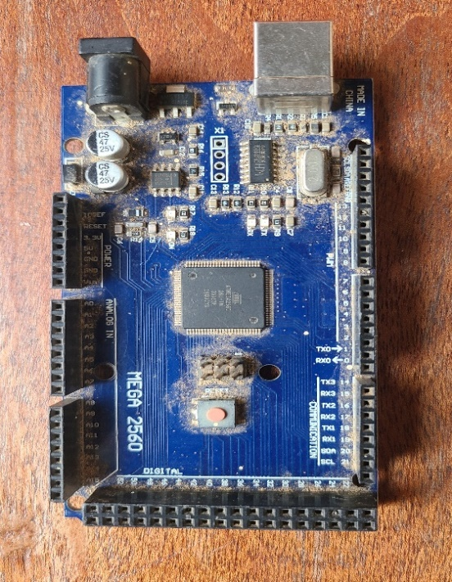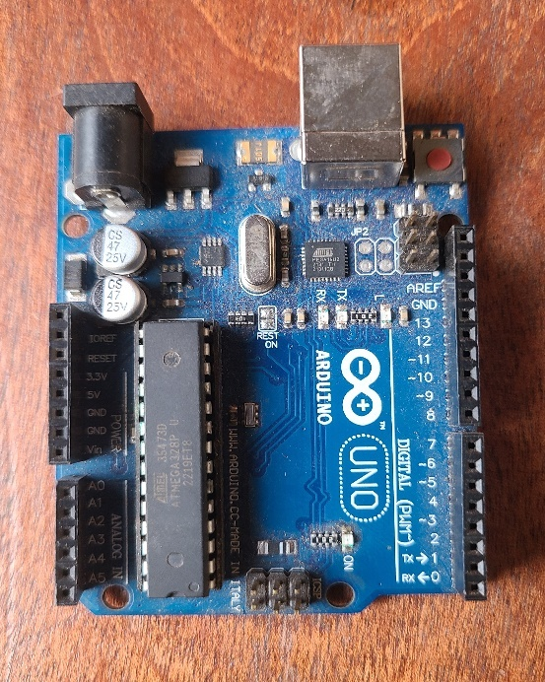Une carte Arduino est une petite carte électronique programmable, conçue pour faciliter l'apprentissage de l'électronique et la création de projets interactifs. On peut l’imagine comme un cerveau miniature qu’on peut programmer pour réaliser toutes sortes de tâches. La programmation de la carte Arduino se fait grâce à l’EDI (Environnement de Développement Intégré) du même nom en utilisant le langage Arduino : un langage de programmation très proche du langage C et C++. Vu que dans notre système nous allons connecter plusieurs capteurs et actionneurs, nous aurons besoin deux cartes Arduinos : Arduino Uno et Mega.

Figure 12:Arduino MEGA (photo locale)

Figure 13:Arduino UNO (photo locale)

Les cartes **Arduino Uno** et**Arduino Mega**sont toutes deux très populaires, mais elles diffèrent sur plusieurs aspects, nous allons citer que quatre aspects clés :

1. **La technologie du microcontrôleur :**

* Arduino Uno utilise l’ATmega328P et
* Arduino Mega utilise l’ATmega2560 (makeuseo, 2024)

1. **Nombre de broche**

* Arduino Uno a 14 broches numériques (dont 6 PWM) et 6 entrées analogiques et
* Arduino Mega a 54 broches numériques (dont 15 PWM) et 16 entrées analogiques. (makeuseo, 2024)

1. **Ports de communication :**

* Arduino Uno, il a 1 port UART et
* Arduino Mega a ports UART. (makeuseo, 2024)

1. **Mémoire :**

* Arduino Uno a 2 kB de SRAM, 32 kB de mémoire flash, et 1 kB d’EEPROM.
* Arduino Mega : 8 kB de SRAM, 256 kB de mémoire flash, et 4 kB d’EEPROM. (makeuseo, 2024)

1. **Le module SIM800**

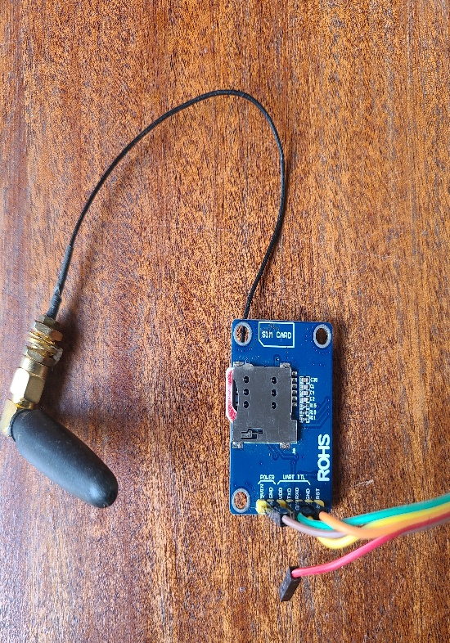**Le module SIM800 est un composant électronique qui permet à notre carte Arduino de communiquer avec le monde extérieur via un réseau GSM.** En d'autres termes, il transforme notre Arduino en un véritable appareil connecté, capable d'envoyer des SMS, de passer des appels ou de se connecter à Internet. Grace à ce mobile sim800 nous avons créé une session USSD pour compléter le formulaire de paiement.

Figure 14: Module sim800 (photo locale)

1. **Module de la carte SD**

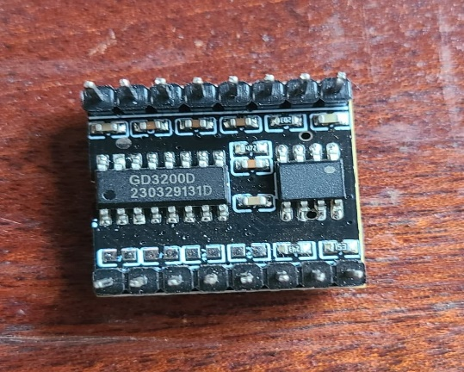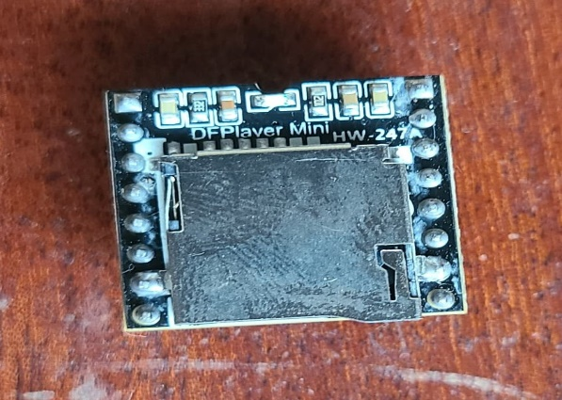Le module de carte SD est un outil précieux pour les projets Arduino qui nécessitent un stockage de données permanent et une capacité de stockage importante. Il nous donnera la possibilité d’enregistrer tous les informations sur les clients.

Figure 15: Module de la Carte SD face arrière (image locale)

Figure 16: Module de la Carte SD (image locale)

1. **Afficheurs**

Les afficheurs Arduino sont des composants électroniques essentiels pour visualiser les données traitées par une carte Arduino. Ils permettent de transformer des informations 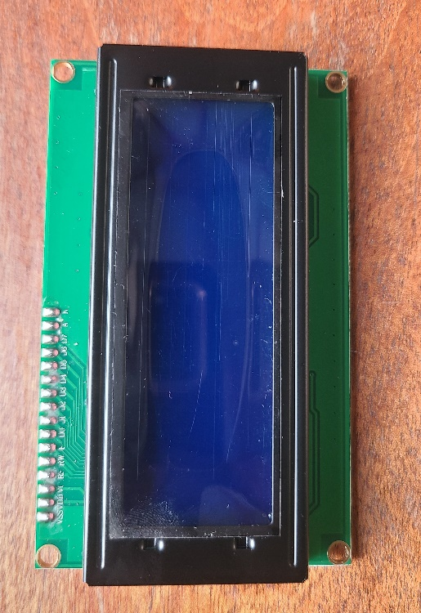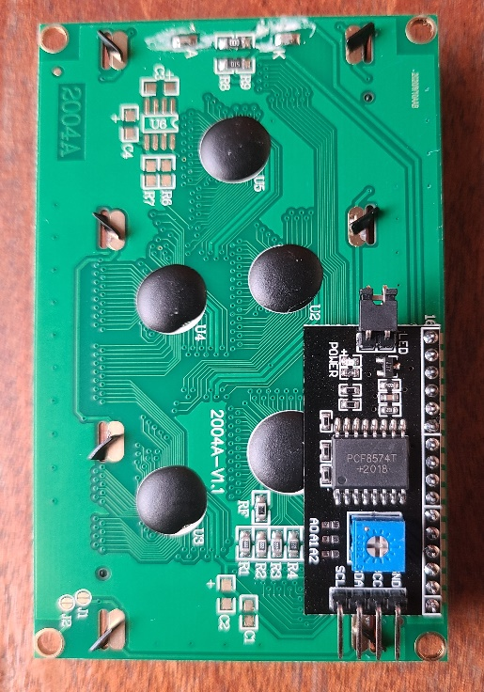numériques en une représentation visuelle, rendant ainsi un programme plus interactif et plus 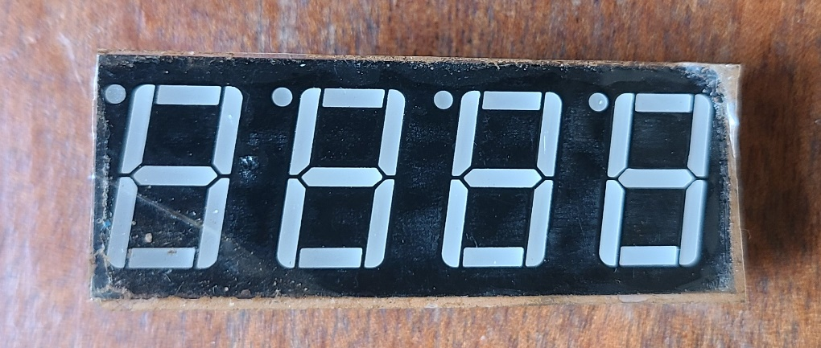facile à comprendre.

Figure 17:Ecran LCD 20x4 caractères (photo locale)

Figure 18:Ecran LCD 20x4 caractères face arrière (photo locale)

Figure 19:Afficheur 7 segments (photo locale)

### Connexion d’un afficheur à la carte Arduino

Pour la connexion d'un afficheur à Arduino, elle varie souvent en fonction du modèle d'afficheur. Dans le cas généralement :

* **Pour Alimenter l'afficheur on connecte** les broches d'alimentation de l'afficheur aux broches 5V et GND d'Arduino.
* Les broches de données de l’afficheur sont connectées aux broches numériques de la carte Arduino.
* **Et on utilise une bibliothèque l**a plupart des cas. Car les afficheurs nécessitent l'utilisation d'une bibliothèque spécifique pour faciliter leur programmation.

1. **Clavier**

**Les claviers** sont des composants électroniques qui permettent à une carte Arduino d'interagir avec l'utilisateur de manière plus directe. Nous avons intégré le clavier dans notre système pour permettre aux clients d’avoir une interface plus intuitive et personnalisée, leur permettant de saisir le code secret correspondant aux litrages du carburant acheter. Voici l’image du clavier que nous avons utilisé :

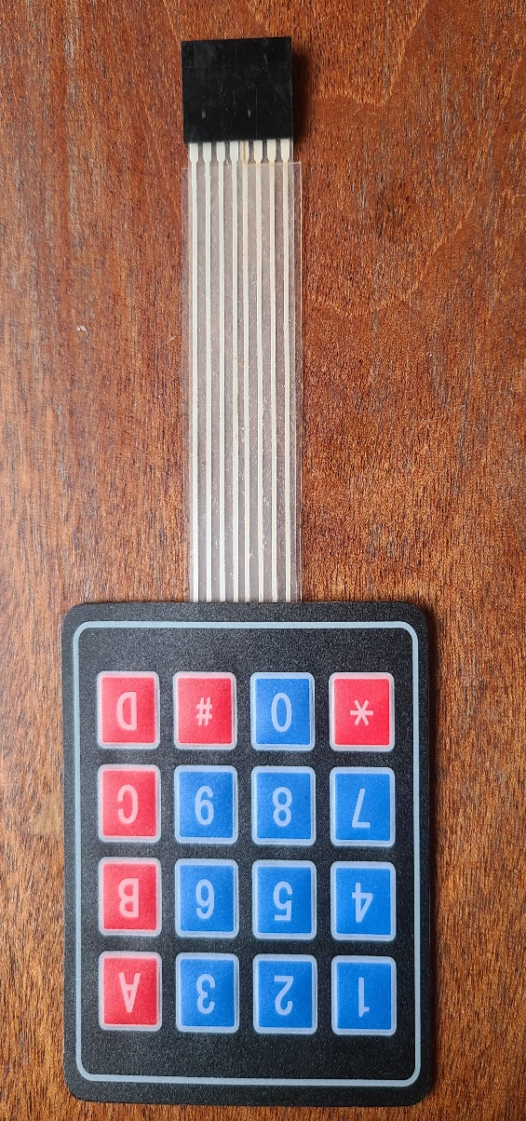

### Types de claviers utilisés avec Arduino

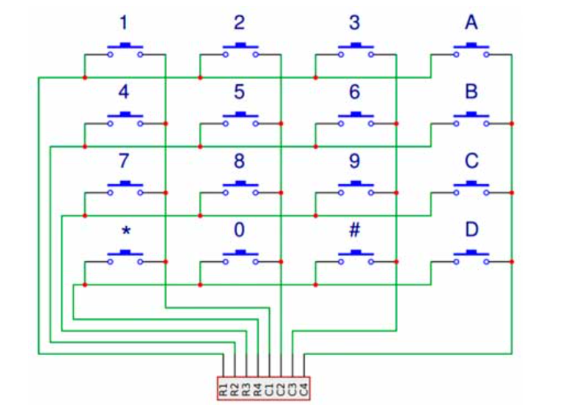Il existe plusieurs types de claviers : le clavier matriciel, le clavier à membrane **et le clavier mécanique. Dans notre cas nous allons utiliser le clavier matriciel,** c’est le plus courant. Il est composé d'une grille de boutons, où chaque bouton correspond à l'intersection d'une ligne et d'une colonne. Arduino détermine quel bouton est pressé en vérifiant l'état de chaque ligne et colonne.

Normalement ce type ce clavier 4x4 c’est-à-dire 4 colonnes et 4 lignes devraient utiliser 32 fils de sortie pour connecter chaque touche en raison de 2 fils par touche. Grace à ce système matriciel on a 8 fils à la sortie au lieu de 32 fils. Alors pour reconnaitre le bouton pressé, il suffit de mettre toute les lignes à zéro volt (0V), et les colonnes a cinq volt (5v). Une fois le bouton pressé, on mesure la tension sur chaque colonne pour identifier le bouton pressé au niveau du clavier. Voici ci-dessous, un exemple illustratif avec un clavier 3x3 pour savoir la place de chaque bouton, grâce au prélèvement de la tension sur chaque colonne

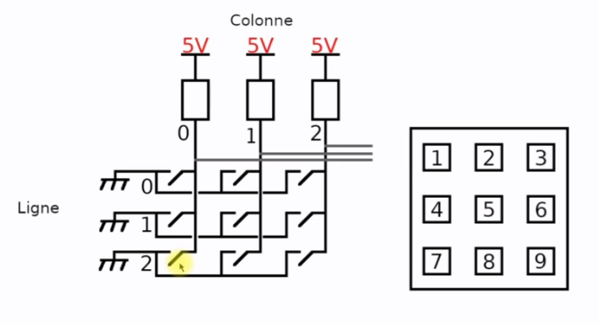

Figure 20: exemple illustratif pour le clavier 3x3

La position pointé par le curseur sur l’image ci-haut une fois appuyer affichera le chiffre 7. Avec comme position ligne 2 et colonne 0.

1. **Capteur ultrason**

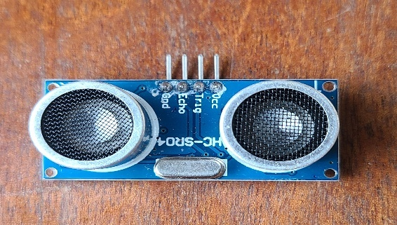**Un capteur ultrason est un dispositif électronique qui utilise les ultrasons (des ondes sonores à haute fréquence, inaudibles pour l'oreille humaine) pour mesurer la distance entre lui-même et un objet. Ce capteur nous sera utile pour surveille le niveau du carburant dans la le réservoir de la station-service.**

Figure 21: Capteur Ultrason (photo locale)

1. **Pompe**

**Une mini-pompe submersible** est un petit appareil électrique conçu pour pomper de l'eau. Elle est généralement utilisée dans des applications de petite taille.

* 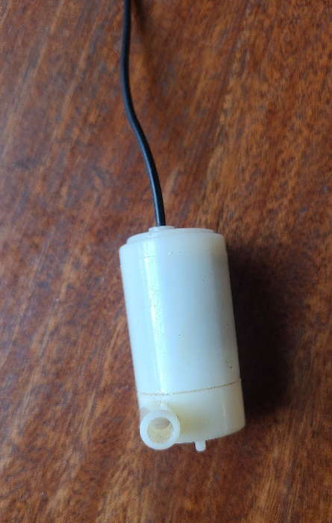**Caractéristiques :**

Figure 22: pompe (image locale)

Voici quelques les caractéristiques d’une **mini-pompe submersible** :

* **Dimensions** : Compacte, souvent entre 5 et 10 cm de longueur, facilitant son intégration dans de petits espaces.
* **Alimentation** : elle fonctionne généralement à basse tension (de 3V à 12V), ce qui la rend compatible avec les cartes Arduino.
* **Débit** : Le débit d'eau peut varier, souvent entre 100 et 300 litres par heure, selon le modèle.
* **Hauteur de refoulement** : Typiquement, la hauteur de refoulement va de 1 à 2 mètres, ce qui indique jusqu'où l'eau peut être pompée.
* **Matériaux** : elle est fabriquée en plastique résistant à l'eau pour éviter la corrosion et assurer la durabilité.
* **Contrôle** : la pompe peut être contrôlée par un simple signal ON/OFF à partir d'une sortie numérique d'Arduino ou par un module de commande comme un relais.

#### Schéma :

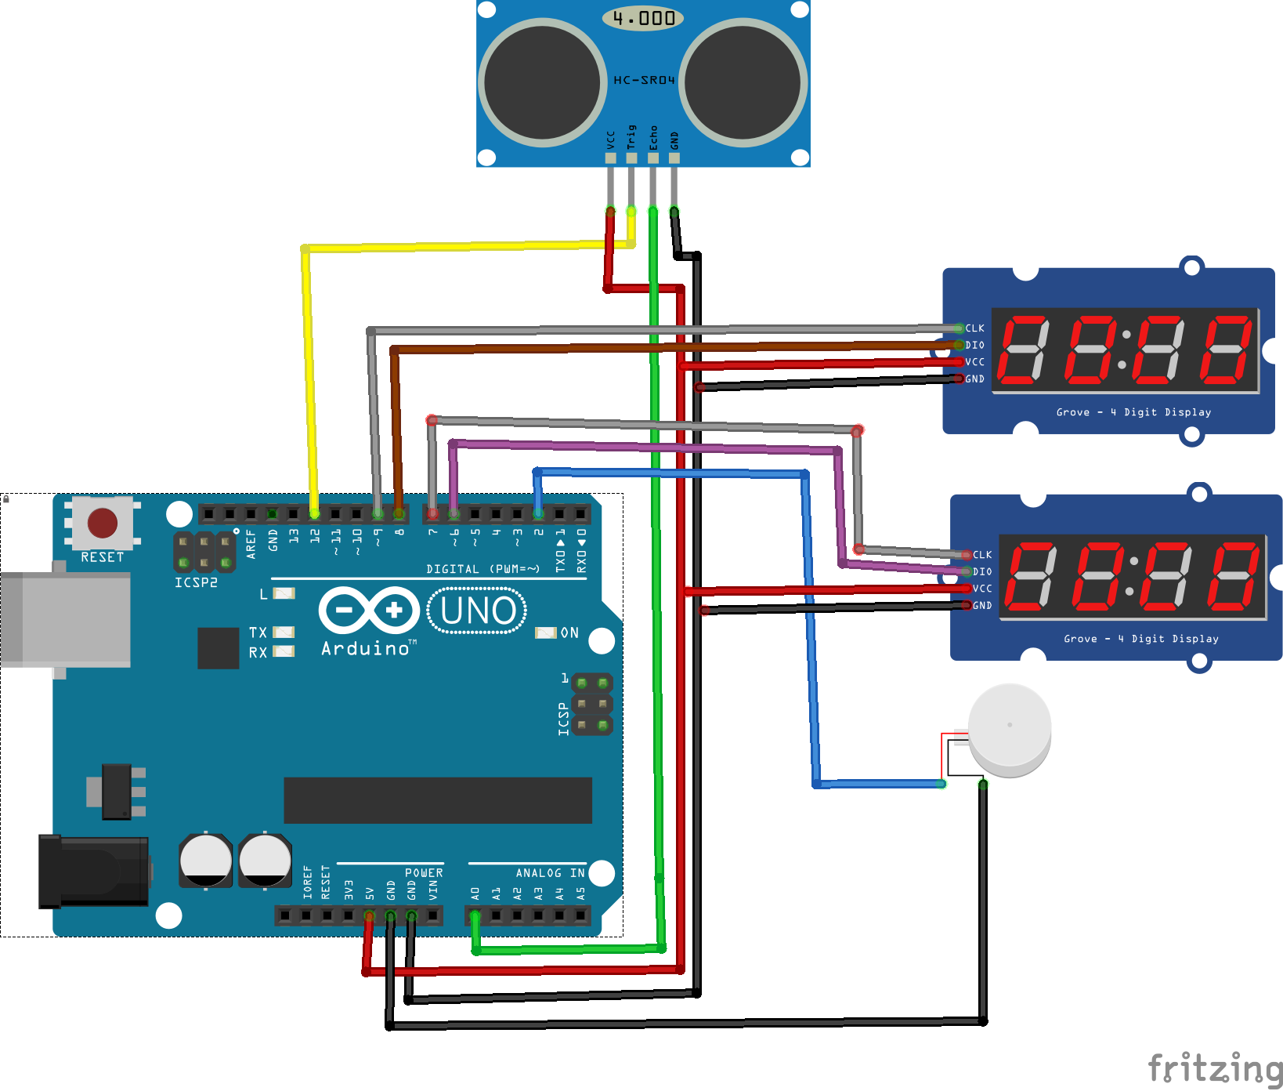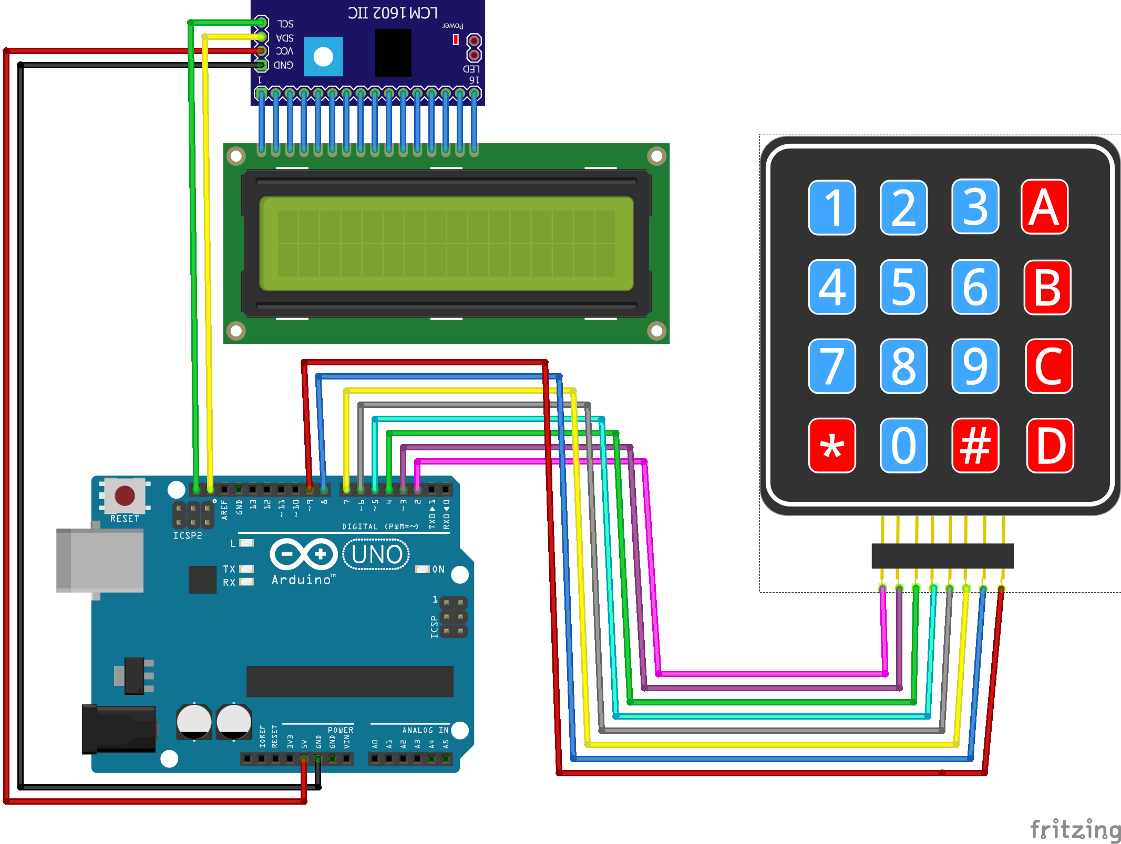

# III.3 PRÉSENTATION De Resultant

## III.3.1 PRESENTATION DU MATERIEL

La partie matérielle de notre système est la base même de notre système, car sans lui il serait impossible d’aboutir à nos objectifs. Apres des multiples essais, nous avons obtenu un résultat satisfaisant avec l’utilisation de différents composants électroniques. Voici ci-dessous le prototype d’un distributeur local de carburant que nous avons pu concevoir pour permettre aux clients de saisir son code et déclencher le système de livraison du carburant.

## III.3.2 PRESENTATION DU LOGICIEL

### L’interface de la page d’accueil

Une fois que le serveur de base de données et le serveur web ont été mis en service, une interface graphique de quelques pages permet à l'administrateur, qui est l'agent de la station-service, de superviser et de gérer le système. Afin d'accéder aux pages contenant les données, l'administrateur doit d'abord se connecter. Par conséquent, une fois que l'application web est lancée dans le navigateur, la page suivante (figure) s'affiche en premier afin de permettre à l'administrateur de saisir ses identifiants et d'accéder à l'interface suivante.

### L’interface de gestion des comptes client

Après avoir accédé, une page s'affiche avec la liste de tous les comptes clients. On peut consulter cette page pour obtenir des renseignements sur un client (son code client, son numéro de téléphone, son nom et son adresse, etc.).

En raison de la longueur de la liste, l'administrateur peut ici chercher un client désiré en écrivant son prénom ou son nom dans le champ de recherche, puis en appuyant sur le bouton de recherche. En cas d'existence du client recherché dans la base de données, il sera immédiatement visible.

Un bouton « créer un compte » est présent sur la page de gestion des comptes et dirige l'administrateur vers un formulaire de création de compte client.

### Formulaire d’enregistrement d’un nouveau compte client

Pour enregistrer un nouveau compte, toutes les informations, sans exception, doivent être renseignées pour ensuite être sauvegardées dans la base des données. Il s’agit des informations sur le lient.

### L’interface pour visualiser les transactions

Grace à ce tableau, l’agent de la station-service aura une idée sur les nombres de transaction effectué dans un temps donné.

## III.4 PROBLÈMES RENCONTRÉS

Au cours de notre étude, nous avons fait face à divers obstacles qui nous ont parfois freinés dans la rédaction et la réalisation de notre travail. Parmi ces difficultés, en voici quelques-unes qui ne méritent pas d'être négligées :

* Dans l'idéal, notre objectif était de mettre en œuvre un système de paiement de carburant accessible à tous les téléphones (smart phones ou non) et sans connexion internet, en utilisant la technologie USSD, qui fonctionne grâce au réseau GSM à partir de la 2eme, 3eme et 4eme Génération. Cette technologie est généralement associée aux services de téléphonie en temps réel ou de messagerie instantanée. Afin d'atteindre cet objectif, il nous a fallu incorporer les API de paiement des opérateurs mobiles dans notre application web. Malheureusement, ces API ne peuvent être fournies qu'aux entreprises et jusqu'à présent, dans notre pays, l'acquisition de ces API a été un long processus même pour les entreprises.
* Il y avait une autre difficulté : l'accusation de matériel, certains de composants nécessaire dans notre système, ils sont rare a trouvé sur le marché local. Cela nous a également entravés dans la réalisation du prototype, nous avons dû voyager de la ville de Beni à Butembo pour trouver certains composants.

## III.5 DISCUSSION DES RÉSULTATS

Pour réaliser notre système, nous avons été contraints de modifier notre approche concernant l'utilisation des API de nos opérateurs mobiles (Airtel, Vodacom,..,), comme expliqué précédemment dans la section consacrée aux difficultés rencontrées. Cette nécessité de changement a eu un impact significatif sur le développement de notre projet.

Dans le cadre de cette adaptation, nous avons opté pour un module Arduino Sim800. Ce choix nous a permis de créer un système de messagerie fonctionnel entre le client et la station. Grâce à ce module, nous avons pu établir une communication efficace, ce qui était essentiel pour le bon fonctionnement de notre système.

Cependant, cette solution présente un inconvénient majeur : son coût. En effet, pour établir la connexion, il est impératif que les deux cartes SIM soient actives, ce qui nécessite un abonnement SMS. De plus, chaque message envoyé engendre des frais, tant pour le client que pour la station. Ce facteur économique représente un défi qui devra être pris en compte dans l'évaluation de la viabilité de notre système.

L'achat de carburant par transaction mobile est une idée intéressante, mais ne se limite pas uniquement à l'aspect financier. En effet, lors de la mise en œuvre de ce système, nous avons constaté qu'une fois que les exigences d'achat ont été satisfaites et que le code secret a été fourni au client, cela ne garantissait pas nécessairement qu'il obtiendrait le carburant à la station-service.

Avant d'autoriser l'achat sur notre distributeur local, il est primordial de vérifier la disponibilité du carburant dans la cuve ou le réservoir. Il est essentiel de procéder à cette étape de vérification afin de garantir que le client recevra correctement la quantité de carburant payée une fois la transaction validée. Cela permettra d'assurer une expérience client positive et d'éviter tout désagrément à la station-service. Cela représente un avantage majeur pour contrôler le niveau de carburant restant et prévenir les dégâts causés par l'utilisation de l'aspirateur au cas où la cuve est vide.

**Conclusion**

Dans ce dernier chapitre consacré à l'implémentation et à la présentation des résultats, nous avons d'abord décrit l'architecture du système. Ensuite, nous avons détaillé les technologies et les outils employés pour développer un système à la fois modèle et pratique. Nous avons également présenté l'application, mis en lumière certains problèmes rencontrés, et enfin, nous avons fait une discussion sur les résultats obtenus.

# CONCLUSION GÉNÉRALE

Le paiement mobile, principalement utilisé dans les pays en développement, s’appuie sur le réseau GSM et se révèle être une solution efficace pour le transfert d’argent. Dans le cadre de notre recherche intitulée « Conception et mise en œuvre d’un système d’achat de carburant par transaction mobile », nous avons développé un système de paiement pour le carburant via un service de mobile money. Ce système utilise le protocole USSD pour générer automatiquement un code associé au carburant acheté.

Notre objectif principal était de simplifier l'achat de carburant pour les clients, qui rencontrent de nombreux problèmes tels que les longues files d'attente, l'exposition aux dangers liés à la gestion de l'argent liquide et les horaires d'ouverture restreints des stations-service.

La motivation derrière ce projet découle de la nécessité de résoudre ces problèmes grâce à un système informatique. Ainsi, une fois l'opération d'achat validée par les opérateurs de téléphonie mobile, un code est généré pour le client, lui permettant de se rendre au distributeur local pour obtenir son carburant en saisissant ce code.

Pour mener à bien notre étude, nous avons utilisé plusieurs méthodes et techniques, notamment la modélisation, l’observation, l’analyse documentaire et l’expérimentation. Les essais effectués ont confirmé nos hypothèses initiales : le processus de paiement s'avère réalisable grâce à l'envoi de requêtes de paiement via une session USSD.

Cependant, nous reconnaissons que le système développé n'atteint pas encore notre vision idéale. Nous sommes donc déterminés à continuer son amélioration et restons ouverts à toute suggestion ou recommandation visant à corriger les imperfections et à faire évoluer le système.

# Références

Banque, R. (2023, Mai 23). *Cryptopaiements, une réponse à la sécurisation des transactions.* Consulté le Aout 7, 2024, sur www.revue-banque.fr: https://www.revue-banque.fr/metiers/paiements/cryptopaiements-une-reponse-a-la-securisation-des-transactions-AA15260981

Bts. (2023). *Cryptographie : chiffrement symétrique et asymétrique*. Consulté le Aout 6, 2024, sur digischool: https://www.digischool.fr/cours/cryptographie-chiffrement-symetrique-et-asymetrique

Connect, M. (s.d.). L’USSD, une technologie omniprésente capable d’accélérer la transformation digitale.

Corporation, E. M. (2023). *Le parcours du carburant*. Consulté le Aout 10, 2024, sur www.esso.ca/fr-ca: https://www.esso.ca/fr-ca/fuel-journey

COULIBALY, M. (2021). Campus Universitaire de Kabala.

dico.developpez. (2024). Consulté le Aout 31, 2024, sur dico.developpez.com/html: https://dico.developpez.com/html/2805-Conception-vue-statique.php#

E.Y.Yadon. (2010). *Proposition d'une technique de paiement de facture basée sur le SMS.* Ecole supérieure multinationale des télécommunications Yaoundé Cameroun.

Fiches-auto. (2014, Juillet 26). *fonctionnement d'une auto*. Consulté le Aout 9, 2024, sur Fiches-auto.fr: https://www.fiches-auto.fr/articles-auto/fonctionnement-d-une-auto/s-860-pompe-a-essence.php#google_vignette

fillrite. (2022). *FUEL MANAGEMENT SYSTEMS*. Consulté le Aout 26, 2024, sur fillrite.com: https://fillrite.com/fort-wayne-products/fuel-management-system

fsdafrica. (2022). *Impact-Report*. Consulté le Aout 2024, sur https://fsdafrica.org/wp-content/uploads/2022/12/2022.12.08-Impact-Report_Final.pdf

gsma. (2015, Juillet 16). *Opportunities and challenges for mobile money in the Middle East and North Africa.* Consulté le Aout 26, 2024, sur www.gsma.com: https://www.gsma.com/mobilefordevelopment/region/middle-east-and-north-africa/opportunities-and-challenges-for-mobile-money-in-the-middle-east-and-north-africa-what-the-data-is-telling-us/

gsma. (2019, avril). *Transferts monétaires :Guide pratique pour les prestataires d’argent mobile*. Consulté le Aout 9, 2024, sur gsma.com: https://www.gsma.com/solutions-and-impact/connectivity-for-good/mobile-for-development/wp-content/uploads/2019/04/Mobile_Money_Operational-Handbook_FR_Spreads.pdf

GSMA. (2024). *Mobile Money API Developer Portal.* Consulté le Aout 8, 2024, sur developer.mobilemoneyapi.io: https://developer.mobilemoneyapi.io/

guru99. (2024). Récupéré sur www.guru99.com: www.guru99.com/fr/uml-object-diagram.html

ibm. (2024). *Qu'est-ce que la cryptographie ?* Récupéré sur www.ibm.com/fr: https://www.ibm.com/fr-fr/topics/cryptography

Ismail, M. O. (2013). *Serveur intranet pour la diffusion des requêtes GSM USSD.* ALGERIE: UNIVERSITE ABOU BAKR BELKAID-TLEMCEN.

Italis, O. (2018). *Étude comparative des plateformes de paiement mobile.*

KABWINDI, G. A. (2019). *Satisfaction des usagers des services bancaires mobiles de la ville de Bukavu.* bukavu: ISP/Bukavu.

larousse.fr. (2024). Consulté le Aout 29, 2024, sur larousse.fr/dictionnaires/francais: www.larousse.fr/dictionnaires/francais/m%c3%a9thode/50965

lucidchart. (2024). Consulté le Aout 31, 2024, sur www.lucidchart.com: https://www.lucidchart.com/pages/fr/diagramme-de-classes-uml

Mahabir, H. (2023, novembre 14). *Évolution de l'USSD dans l'écosystème numérique africain.* Récupéré sur telecoms.adaptit.tech/fr: https://telecoms.adaptit.tech/fr/blog/ussd-in-africas-digital-ecosystem/

makeuseo. (2024). *Arduino Mega vs. Uno: Which One Should You Use?* Consulté le Septembre 18, 2024, sur makeuseof.com: https://www.makeuseof.com/arduino-mega-vs-uno-which-one-is-best/

mckinsey. (2022, mars 20). *The IoT is revolutionizing*. Consulté le Aout 2024, sur www.mckinsey.com: https://www.mckinsey.com/featured-insights/themes/the-iot-is-revolutionizing-what-your-business-can-do

NYIRAHABIMANA. (2021). Récupéré sur memoire oneline.

OCDE. (2024, Aout 28). *2021*. Récupéré sur blog-gestion-de-projet.com/prototypage-en-design-thinking/

pwc.co.za. (2016). *africa-oil-and-gas-review.* Récupéré sur www.pwc.co.za: https://www.pwc.co.za/en/assets/pdf/africa-oil-and-gas-review-2016.pdf

Rosencrance, L. (2020, mars). *USSD (Unstructured Supplementary Service Data).* Récupéré sur techtarget: https://www.techtarget.com/searchnetworking/definition/USSD

scribbr.fr. (2024, Aout 29). Récupéré sur www.scribbr.fr/: https://www.scribbr.fr/methodologie/la-recherche-documentaire/

Shibwabo, B. (s.d.). Récupéré sur https://www.researchgate.net/figure/Fig-9-Architecture-of-USSD-Implementation-Adapted-from-46_fig7_322653071

Shutterstock, I. (2024). *pistolet-essence*. Consulté le Aout 10, 2024, sur www.shutterstock.com/fr: https://www.shutterstock.com/fr/search/pistolet-essence

Skaleet. (26 septembre 2023). mobile-money-definitions-et-avantages.

slideplaye. (2024). Récupéré sur slideplayer.fr/slide: https://slideplayer.fr/slide/1309755/

staff, c. (2014, août 1). *Qu'est-ce que l'authentification ?* Récupéré sur coursera: https://www.coursera.org/fr-FR/articles/authentication?msockid=02cacff96c8f63cf2dc5db366dac62c8

StudySmarter. (2024). *Pompe volumétrique*. Consulté le Aout 10, 2024, sur www.studysmarter.fr: https://www.studysmarter.fr/resumes/ingenierie/mecanique-des-fluides-en-ingenierie/pompe-volumetrique/

tutorialspoint. (2024). *E-Commerce - Payment Systems*. Consulté le Aout 5, 2024, sur www.tutorialspoint.com: https://www.tutorialspoint.com/e_commerce/e_commerce_payment_systems.htm/

universalis.fr. (2024, Aout 29). Récupéré sur www.universalis.fr/dictionnair: https://www.universalis.fr/dictionnaire/technique/

usaid.gov. (2019). *UGANDA MOBILE MONEY ASSESSMENT AND CASE STUDY.*

WAKITIKIRA, M. P. (2012). *La gestion de mouvement des abonnées au sein d'une station-service cas de la station koweit service.* Institut supérieur d'informatique et de gestion.

Wikipédia. (s.d.). *Cryptographie asymétrique*. Récupéré sur Wikipédia encyclopédie libre: https://fr.wikipedia.org/wiki/Cryptographie_asym%C3%A9trique

wikipedia.org. (2024). Récupéré sur https://fr.wikipedia.org/wiki/Mod%C3%A9lisation

www.dialogic.com. (2008, Aout 8). USSD Services for Interactive Mobile Users. *Marting innovation thrive*. Récupéré sur www.dialogic.com.

# TABLE DE MATIERES

Déclaration d’honnêteté académique iii

ÉPIGRAPHE iv

Dédicace v

REMERCIEMENTS vi

SIGLES ET ABRÉVIATIONS vii

LISTE DES FIGURES ix

RÉSUMÉ x

ABSTRACT xi

INTRODUCTION GENERALE 1

1. Introduction 1

2. Contexte de l'étude 1

3. Problématiques 1

4. QUESTION DE RECHERCHE 2

5. Hypothèses 2

6. Objectifs de l'étude 2

a. Objectif global 2

b. Objectif spécifique 2

7. Importance de l'étude 3

8. Limitations et délimitations de l'étude 3

a. Limitation 3

b. Délimitation 3

9. Division du travail 3

CHAPITRE I. GENERALITE ET REVUE DE LA littérature 5

I.1 DÉFINITION DES CONCEPTS 5

I.1.1 PAIEMENT ELECTRONIQUE 5

I.1.1.1 MOBILE MONEY 5

I.1.1.2 UNSTRUCTURED SUPPLEMENTARY SERVICE DATA (USSD) 6

A. Fonctionnement du protocole USSD 6

B. Architecture d’une plateforme de paiement mobile base sur USSD (www.dialogic.com, 2008) 7

c. La Sécurité dans la plateforme de paiement mobile basé sur USSD 8

d. Les avantages de l’USSD 9

I.1.1.3 APERÇU SUR LES API DE MOBILE MONEY 10

I.1.2 FONCTIONNEMENT D’UNE STATION-SERVIVCE (Fiches-auto, 2014) 11

A. Généralités 11

A.1 La cuve 13

A.2 La pompe volumétrique 13

A.3 Le bypass ou clapet anti retour 13

A.4 La pompe à vide 13

A.5 le pistolet 14

B. SYSTEME CALCULATEUR D’UNE STATION-SERVICE 14

B.1 Les composants clés : 14

B.2 Le processus de calcul : 15

I.2 REVUE DE LA LITTÉRATURE [EMPIRIQUE] 15

I.3. SPÉCIFICATION D’EXIGENCES LOGICIELLES 19

I.3.1. DESCRIPTION GLOBALE 19

1. Perspective du logiciel 19

2. Fonctionnalités du produit 20

3. Caractéristiques des utilisateurs 20

4. Dépendances et suppositions 20

I.3.2. PERFORMANCE 20

1. Fiabilité 21

2. Sécurité 21

3. Portabilité 21

CHAPITRE II. METHODOLOGIE ET CONCEPTION DU système 22

II.1. MÉTHODOLOGIES, TECHNIQUES 22

II.1.1. MÉTHODES 22

b. La modélisation 22

c. Le Prototypage 23

d. L’expérimentation 23

II.1.2. TECHNIQUES 24

a. La technique d'interview 24

b. La technique d'observation 24

c. La technique documentaire 24

II.2 CONCEPTION DU SYSTEME 25

II.2.1 VUE FONCTIONNELLE 25

• DIAGRAMME DES CAS D’UTILISATION 25

II.2.2. VUE DYNAMIQUE 26

• LES DIAGRAMMES DE SÉQUENCE 27

• DIAGRAMMES D’ACTIVITÉS 29

II.2.3 VUE STATIQUE 32

• DIAGRAMME DE CLASSE 32

Commentaire : 33

• DIAGRAMME DE DEPLOIEMENT 33

II.2.4 BASE DE DONNÉES 34

1. Modèle conceptuel des données. 35

2. Modèle Relationnel 35

CHAPITRE III. IMPLEMENTATION DU SYSTEME ET PRESENTATION DES RESUSLTAS 37

III.1. ARCHITECTURE DU SYSTÈME 37

III.2 TECHNOLOGIES ET OUTILS UTILISÉS 38

III.2.1 Technologies utilisées 38

III.2.2 Environnement de développement et logiciels 39

III.2.3. Outils matériels (hardware) 39

III.2.3.1 Conception du Distributeur de Carburant 39

a. Composition 39

o Connexion d’un afficheur à la carte Arduino 42

o Types de claviers utilisés avec Arduino 43

b. Schéma : 45

III.3 PRÉSENTATION De Resultant 46

III.3.1 PRESENTATION DU MATERIEL 46

III.3.2 PRESENTATION DU LOGICIEL 46

➢ L’interface de la page d’accueil 46

➢ L’interface de gestion des comptes client 46

➢ Formulaire d’enregistrement d’un nouveau compte client 46

➢ L’interface pour visualiser les transactions 46

III.4 PROBLÈMES RENCONTRÉS 47

III.5 DISCUSSION DES RÉSULTATS 47

CONCLUSION GÉNÉRALE 49

Références 50

TABLE DE MATIERES 54

1. M-Pesa: (M pour Mobile et Pesa signifiant « argent » en swahili)
2. SMS: Short Message Service
3. **GSM** est un standard numérique de deuxième génération (2G) pour la téléphonie mobile. Il a été développé par l'Institut Européen des Normes de Télécommunication (ETSI) et est devenu le standard de téléphonie mobile le plus utilisé dans le monde.
4. * et # : indique généralement le début et la fin du code, X et Y sont des chiffres (0 à 9), 
5. Le pétrole brut, une substance huileuse naturelle formée à partir de la décomposition de matières organiques (plantes et animaux) au fond des océans, il y a des millions d'années.
6. La cuve : Généralement en acier, parfois revêtu pour une meilleure résistance à la corrosion, équipée de systèmes de ventilation, de détection de fuites et de dispositifs de mise à la terre pour prévenir les risques d'explosion
7. Le plomb était autrefois ajouté à l'essence pour augmenter son indice d'octane et ainsi améliorer les performances du moteur. Cependant, il a été rapidement constaté que le plomb avait des effets néfastes sur la santé humaine et l'environnement.
8. OCDE: Organisation de coopération et de développement économiques